建设项目环境影响报告表
（污染影响类）

项目名称： | 科远智恒检测试验室项目
建设单位(盖章)： | 北京科远智恒鉴定检测技术有限公司
编制日期： | 二〇二五年十二月

中华人民共和国生态环境部制

一、建设项目基本情况
建设项目  名称 | 科远智恒检测实验室项目
项目代码 | /
建设单位  联系人 | 于海霞 | 联系方式 | 18001093303
建设地点 | 北京市大兴区鼎利路10号院14号楼1-3层
地理坐标 | 东经 116 度 25 分 24.275 秒，北纬 39 度 44 分 8.315 秒
国民经济  行业类别 | M7452  检测服务 | 建设项目  行业类别 | 四十五、研究和试验发展：98专业试验室、研发（试验）基地--其他（不产生实验废气、废水、危险废物的除外）
建设性质 | 新建（迁建）  改建  扩建  技术改造 | 建设项目  申报情形 | 首次申报项目  不予批准后再次申报项目  超五年重新审核项目  重大变动重新报批项目
项目审批（核准/备案）部门（选填） | / | 项目审批（核准/备案）文号（选填） | /
总投资  （万元） | 400 | 环保投资  （万元） | 30
环保投资  占比（%） | 7.5 | 施工工期 | 1个月
是否开工  建设 | 否：  是： | 用地（用海）面积（m²） | 2911.80
专项评价  设置情况 | 无
规划情况 | 《北京中日创新合作示范区控制性详细规划（街区层面）（2020-2035年》（北京市城市规划设计研究院，2022年12月）
规划环境影响评价情况 | 《北京中日创新合作示范区控制性详细规划（街区层面）（2020-2035年）环境影响报告书》；  召集审查机关：北京市生态环境局  审查文件及文号：《北京中日创新合作示范区控制性详细规划（街区层面）（2020-2035年）环境影响报告书审查意见的复函》（京环函[2022]193号）
规划及规划环境影响评价符合性分析 | 1、与《北京中日创新合作示范区控制性详细规划（街区层面）（2020-2035年》符合性分析  根据《北京中日创新合作示范区控制性详细规划（街区层面）（2020-2035年）》，北京中日创新合作示范区目标定位为国际科技协同创新与产业合作发展示范区。产业方向为建设高端产业发展集群，大力发展医药健康产业培育发展先进智造产业、创新发展数字经济产业，并高质量发展专业服务业。  本项目为检测服务项目，属于专业服务业，符合示范区发展专业服务业方向。因此，本项目符合《北京中日创新合作示范区控制性详细规划（街区层面）（2020-2035年）》中的相关要求。  2、与《北京中日创新合作示范区控制性详细规划（街区层面）（2020-2035年）环境影响报告书》及审查意见符合性分析  根据《北京中日创新合作示范区控制性详细规划（街区层面）（2020年-2035年）环境影响报告书》及审查意见复函中（三）产业方向：  中日示范区关注海外核心竞争优势与投资意愿，立足北京大兴产业发展基础与产业升级需求，围绕高精尖产业发展总体要求，构建“医药健康+先进智造+数字经济”三大产业集群；同时高质量发展专业服务业，重点发展技术转移、检验检测认证、知识产权、科技咨询服务，有效降低中外企业协同创新和产业链上下游合作的交易成本。  本项目为检测服务项目，属于北京中日创新合作示范区产业方向中重点发展的检验检测认证、科技咨询服务。因此，本项目符合《北京中日创新合作示范区控制性详细规划（街区层面）（2020-2035年）环境影响报告书》及审查意见中的相关要求。
其他符合性分析 | 1、“三线一单”符合性分析  根据中共北京市委生态文明建设委员会办公室《关于印发＜关于北京市生态环境分区管控（“三线一单”）的实施意见＞的通知》（京生态文明办[2020]23号），按照“保护优先、分类施策、动态调整、落地应用”的原则，对全市范围内进行“三线一单”（生态保护红线、环境质量底线、资源利用上线和生态环境准入清单）生态环境分区管控工作。生态环境管控分为优先保护单元、重点管控单元和一般管控单元三类区域。  （1）生态保护红线符合性分析  根据《北京市人民政府关于发布北京生态保护红线的通知》（京政发[2018]18号），北京市生态保护红线主要分布在西部、北部山区，包括以下区域：  ①水源涵养、水土保持和生物多样性维护的生态功能重要区、水土流失生态敏感区；  ②市级以上禁止开发区域和有必要严格保护的其他各类保护地，包括：自然保护区（核心区和缓冲区）、风景名胜区（一级区）、市级饮用水源地（一级保护区）、森林公园（核心景区）、国家级重点生态公益林（水源涵养重点地区）、重要湿地（永定河、潮白河、北运河、大清河、蓟运河等五条重要河流）、其他生物多样性重点区域。  本项目位于北京市大兴区鼎利路10号院14号楼1-3层，所在周边多为工业企业，无重点生态功能区、生态敏感区、生态脆弱区、生物多样性保护优先区，本项目的建设不会突破生态保护红线。  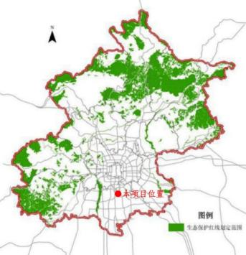  图1-1本项目北京市生态保护红线位置关系示意图  （2）环境质量底线符合性分析  根据北京市生态环境局2025年5月发布的《2024年北京市生态环境状况公报》可知，O₃不符合相关标准限值，为不达标区。项目废气经有效处理后达标排放，大气污染物排放量较小，不会突破大气环境质量底线。  项目生活污水经化粪池预处理后纳入市政污水管网，最终经北京轻纺服装产业基地应急污水处理站处理后外排，因此不会突破水环境质量底线。  项目产生的噪声采取有效的污染防治措施，能够达标排放，不会突破声环境质量底线。  项目产生的生活垃圾委托环卫部门定期清运，一般工业固体废物统一收集后交回收单位回收处理，建有规范的危险废物暂存间，做好防渗防溢流措施，危险废物委托有资质的单位回收处置，不会污染土壤环境。  （3）资源利用上线符合性分析  项目主要从事检测服务，用水用电均依托市政供给，项目不属于高能耗行业，不会超出区域资源利用上线。  （4）生态准入清单符合性分析  项目位于北京市大兴区鼎利路10号院14号楼1-3层，根据《北京市生态环境准入清单（2021年版）》以及《北京市生态环境局关于生态环境分区管控动态更新成果的通告》（通告[2024]33号）相关要求，项目所在地属于“一般管控单元-西红门镇”，环境管控单元编码ZH11011520013。具体位置见下图。  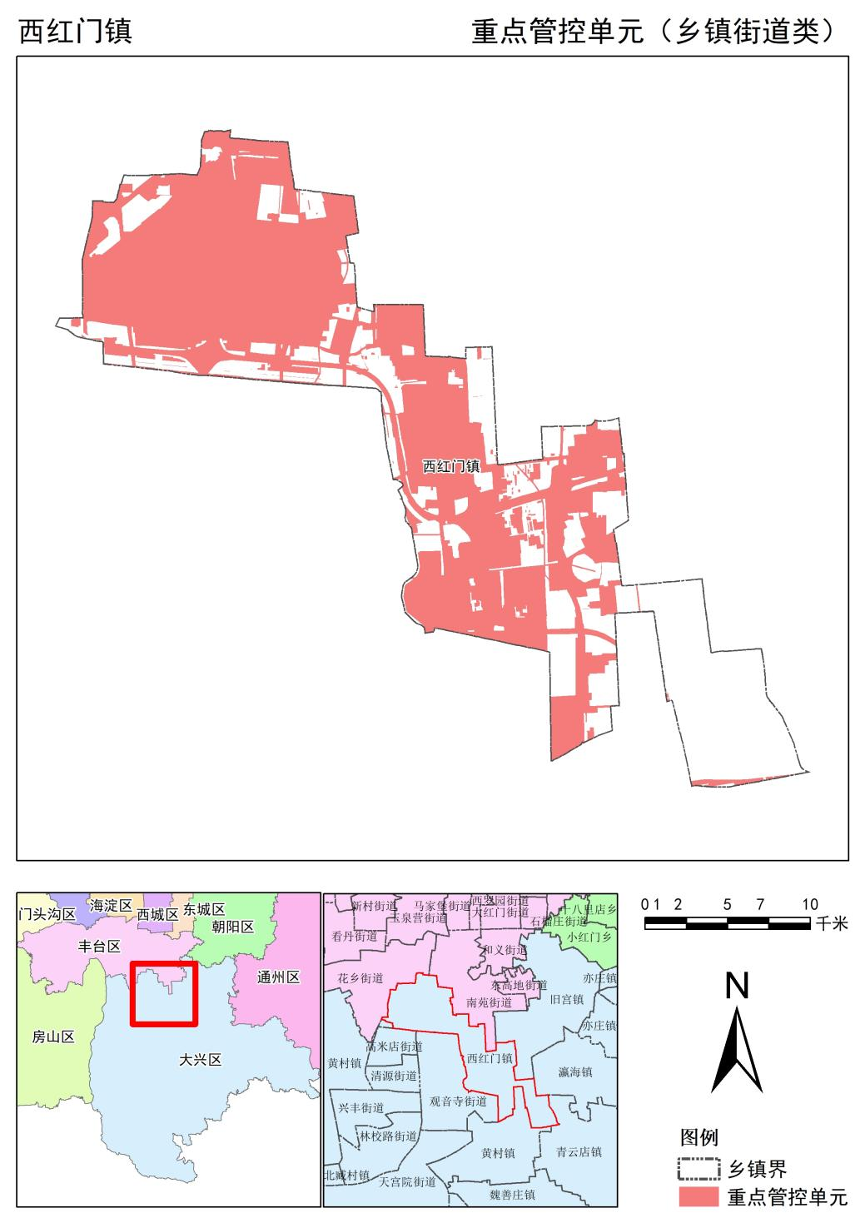  项目位置  图1-2 项目与生态管控单元位置示意图  本项目执行全市总体清单（一般管控类生态环境总体准入清单）、平原新城生态环境准入清单及一般管控单元生态环境准入清单，具体分析详见下表。  表1-2 全市总体清单（一般管控类生态环境总体准入清单）符合性一览表  表1-3 与平原新城生态环境准入清单的符合性  表1-4 一般管控单元生态环境准入清单的符合性分析  综上所述，本项目符合北京市生态环境分区管控（“三线一单”）的要求。  2、与《北京市大兴区“十四五”时期生态环境保护规划》符合性分析  根据《北京市大兴区“十四五”时期生态环境保护规划》要求，“严格执行北京市最新新增产业禁限目录和工业污染行业、生产工艺调整退出及设备淘汰目录。大力发展高精尖产业体系，优先考虑项目是否符合科技含量高、资源消耗低、污染排放少的“高精尖要求”。构建以医药健康为核心产业，以新一代信息技术、智能装备等高端制造为潜导产业，以科技服务、航空服务、金融服务、商务服务等为支撑的现代产业体系。”  本项目主要从事检测服务，属于“M7452 检测服务”，符合科技服务的产业定位，同时本项目不属于北京市最新新增产业禁限目录和工业污染行业、生产工艺调整退出及设备淘汰目录，符合《北京市大兴区“十四五”时期生态环境保护规划》相关要求。
  管控类别 | 重点管控要求 | 本项目情况 | 符合情况
  空间布局约束 | 1.严格执行《北京市新增产业的禁止和限制目录（2022年版）》、北京市《建设项目规划使用性质正面和负面清单》《外商投资准入特别管理措施(负面清单)（2021年版）》《自由贸易试验区外商投资准入特别管理措施（负面清单）（2021年版）》《北京市“十四五”时期高精尖产业发展规划》《北京市“十四五”时期生态环境保护规划》。  2.严格执行《北京市工业污染行业生产工艺调整退出及设备淘汰目录（2022年版）》。  3.严格执行《北京城市总体规划(2016年-2035年)》《北京市国土空间近期规划(2021年—2025年)》及分区规划中的空间布局约束管控要求。 | 1.本项目不在《北京市新增产业的禁止和限制目录》（2022年版）禁止和限制范围内；本项目不属于北京市《建设项目规划使用性质正面和负面清单》中负面清单范围内。本项目不涉及《外商投资准入特别管理措施(负面清单)》《自由贸易试验区外商投资准入特别管理措施（负面清单）》，本项目符合《北京市“十四五”时期生态环境保护规划》要求。  2.本项目属于实验室项目，不适用《北京市工业污染行业生产工艺调整退出及设备淘汰目录（2022年版）》。  3.本项目符合《北京城市总体规划(2016年-2035年)》及分区规划中的空间布局约束管控要求。 | 符合
  污染物排放管控 | 1.严格落实《中华人民共和国环境保护法》《中华人民共和国大气污染防治法》《中华人民共和国水污染防治法》《中华人民共和国土壤污染防治法》《中华人民共和国固体废物污染环境防治法》《排污许可管理条例》《北京市大气污染防治条例》《北京市水污染防治条例》《北京市机动车和非道路移动机械排放污染防治条例》《北京市土壤污染防治条例》《建设项目主要污染物排放总量指标审核及管理暂行办法》《原北京市环境保护局关于建设项目主要污染物排放总量指标审核及管理的补充通知》《绿色施工管理规程》等法律法规文件要求以及国家、地方环境质量标准和污染物排放标准。  2.严格执行《北京市烟花爆竹安全管理规定》，五环路以内（含五环路）及各区人民政府划定的禁放区域禁止燃放烟花爆竹。  3.严格执行《中共中央国务院关于深入打好污染防治攻坚战的意见》《中共北京市委北京市人民政府关于深入打好北京市污染防治攻坚战的实施意见》。  4.严格执行《北京市“十四五”时期生态环境保护规划》《北京市“十四五”时期土壤污染防治规划》。 | 1.本项目严格执行《中华人民共和国环境保护法》《中华人民共和国大气污染防治法》《中华人民共和国水污染防治法》《中华人民共和国土壤污染防治法》《中华人民共和国固体废物污染环境防治法》《排污许可管理条例》《北京市大气污染防治条例》《北京市水污染防治条例》《北京市机动车和非道路移动机械排放污染防治条例》《建设项目主要污染物排放总量指标审核及管理暂行办法》《原北京市环境保护局关于建设项目主要污染物排放总量指标审核及管理的补充通知》《绿色施工管理规程》等相关要求。本项目废水、噪声均达标排放，固体废物合理处置，满足法律法规以及国家、地方环境质量标准要求。  2.本项目不涉及烟花爆竹的使用。  3.本项目严格执行《中共中央国务院关于深入打好污染防治攻坚战的意见》《中共北京市委北京市人民政府关于深入打好北京市污染防治攻坚战的实施意见》。  4.本项目严格执行《北京市“十四五”时期生态环境保护规划》《北京市“十四五”时期土壤污染防治规划》。 | 符合
  环境风险防控 | 1.严格执行《中华人民共和国环境保护法》《中华人民共和国大气污染防治法》《中华人民共和国水污染防治法》《中华人民共和国土壤污染防治法》《中华人民共和国固体废物污染环境防治法》《北京市大气污染防治条例》《北京市水污染防治条例》《中华人民共和国水土保持法》《国家突发环境事件应急预案》《企业事业单位突发环境事件应急预案备案管理办法（试行）》《北京市突发环境事件应急预案》《北京市空气重污染应急预案（2023年修订）》等法律法规文件要求。  2.严格执行《污染地块土壤环境管理办法（试行）》，在土地开发过程中，属于《污染地块土壤环境管理办法（试行）》规定的疑似污染地块，土壤污染状况普查、详查和监测、现场检查表明有土壤污染风险的建设用地地块，用途变更为住宅、公共管理与公共服务用地的，重度污染农用地转为城镇建设用地的要按照有关规定开展土壤污染状况调查等。 | 1、本项目严格执行《中华人民共和国环境保护法》《中华人民共和国大气污染防治法》《中华人民共和国水污染防治法》《中华人民共和国土壤污染防治法》《中华人民共和国固体废物污染环境防治法》《北京市大气污染防治条例》《北京市水污染防治条例》《中华人民共和国水土保持法》《国家突发环境事件应急预案》《企业事业单位突发环境事件应急预案备案管理办法（试行）》等法律法规文件要求。  2.本项目租用现有厂房进行生产，用地不属于污染地块，不涉及土地用途变更。 | 符合
  资源利用效率要求 | 1.资源能源利用应符合《北京城市总体规划（2016年-2035年）》《北京市“十四五”时期污水处理及资源化利用发展规划》《北京市“十四五”节水型社会建设规划》《关于北京市加强水生态空间管控工作的意见》要求。  2.能源利用效率应符合《中华人民共和国节约能源法》《大型公共建筑制冷能耗限额》《供热锅炉综合能源消耗限额》《供暖系统运行能源消耗限额》以及北京市单位产品能源消耗限额系列标准等规范要求。 | 1.本项目生活污水经园区化粪池处理后纳入市政管网，最终经北京轻纺服装产业基地应急污水处理站处理后达标排放，检测过程使用电、甲烷、丙烷等清洁能源，本项目建设符合《北京城市总体规划（2016年-2035年）》《北京市“十四五”时期污水处理及资源化利用发展规划》《北京市“十四五”节水型社会建设规划》《关于北京市加强水生态空间管控工作的意见》要求。  2.本项目主要用电能，能源利用效率应符合《中华人民共和国节约能源法》《大型公共建筑制冷能耗限额》《供热锅炉综合能源消耗限额》《供暖系统运行能源消耗限额》以及北京市单位产品能源消耗限额系列标准等规范要求。 | 符合
  管控类别 | 重点管控要求 | 本项目情况 | 符合情况
  空间布局约束 | 1.执行《北京市新增产业的禁止和限制目录（2022年版）》适用于中心城区、北京城市副中心以外的平原地区的管控要求。  2.执行《建设项目规划使用性质正面和负面清单》适用于顺义、大兴、亦庄、昌平、房山等新城的管控要求。  3.涉及生态保护红线及相关法定保护空间的应执行优先保护类总体准入清单。 | 1.本项目执行《北京市新增产业的禁止和限制目录（2022年版）》适用于中心城区、北京城市副中心以外的平原地区的管控要求。  2.本项目不属于北京市《建设项目规划使用性质正面和负面清单》中的负面清单项目。  3.本项目不涉及生态保护红线。 | 符合
  污染物排放管控 | 1.全域禁止使用高排放非道路移动机械。  2.新增和更新的机场大巴（不含省际机场巴士业务）为纯电动或氢燃料电池车；大兴区落实氢能产业发展行动计划，在机场服务、物流配送等领域，实现100辆氢燃料电池车示范应用，推动“零排放”物流示范区建设。  3.房山区制定石化新材料基地VOCs精细化管控工作方案，并组织实施；顺义区、大兴区分别组织中关村顺义园、黄村印刷包装产业基地开展VOCs排放溯源分析及减排措施跟踪评估，推进精细化管理；顺义区开展汽车制造行业整体清洁生产审核试点。  4.必须遵守污染物排放的国家标准和地方标准；在实施重点污染物排放总量控制的区域内，还必须符合重点污染物排放总量控制的要求。  5.工业园区配套建设废水集中处理设施。  6.按照循环经济和清洁生产的要求推动生态工业园区建设，通过合理规划工业布局，引导工业企业入驻工业园区。  7.依法关闭或搬迁禁养区内的畜禽养殖场（小区）和养殖专业户。新建、改建、扩建规模化畜禽养殖场（小区）要实施雨污分流、粪便污水资源化利用。  8.推进石化行业重点企业开展VOCs治理提升行动，强化炼油总量控制，实现VOCs年减排10%以上。 | 1.本项目不使用高排放非道路移动机械。  2.本项目不在首都机场范围内。  3.本项目不在上述区域内。  4.本项目的污染物经有效治理后，能满足达标排放要求，固体废物得到有效处置。项目总量控制指标均满足北京市总量控制的要求。  5.本项目不属于建设工业园区项目。  6.本项目租赁现有厂房，在园区内。  7.本项目不涉及畜禽养殖等。  8.本项目不属于石化行业。 | 符合
  环境风险防控 | 1.做好突发环境事件的风险控制、应急准备、应急处置和事后恢复等工作。  2.应充分考虑污染地块的环境风险，合理确定土地用途。  3.有效落实空气重污染各项应急减排措施，引导提高施工工地和应急减排清单企业的绩效等级，引导使用纯电动、氢燃料电池的车辆和非道路移动机械。 | 1.本项目严格落实本报告提出的风险物质使用储存、危险废物收集暂存等方面的环境风险防控措施。按照国家相关法律法规做好突发环境事件的风险控制、应急准备、应急处置和事后恢复等工作及演练。  2.本项目利用大兴区已有房屋进行项目的建设，不涉及污染地块。  3.本项目严格落实空气重污染应急减排措施。 | 符合
  资源利用效率要求 | 1.坚持集约高效发展，控制建设规模。  2.实施最严格的水资源管理制度，到2035年亦庄新城单位地区生产总值水耗达到国际先进水平。 | 1.本项目坚持集约高效发展，控制建设规模。  2.本项目用水由市政管网提供，严格执行水资源管理制度。 | 符合
  管控类别 | 重点管控要求 | 本项目情况 | 符合情况
  空间布局约束 | 执行一般管控类生态环境总体准入清单及平原新城生态环境准入清单。 | 本项目严格执行一般管控类生态环境总体准入清单及平原新城生态环境准入清单中的相关要求。 | 符合
  污染物排放管控 | 执行一般管控类生态环境总体准入清单及平原新城生态环境准入清单。 | 本项目严格执行一般管控类生态环境总体准入清单及平原新城生态环境准入清单中的相关要求。 | 符合
  环境风险防控 | 执行一般管控类生态环境总体准入清单及平原新城生态环境准入清单。 | 本项目严格执行一般管控类生态环境总体准入清单及平原新城生态环境准入清单中的相关要求。 | 符合
  资源利用效率 | 执行一般管控类生态环境总体准入清单及平原新城生态环境准入清单。 | 本项目严格执行一般管控类生态环境总体准入清单及平原新城生态环境准入清单中的相关要求。 | 符合

二、建设项目工程分析
建设内容 | 1、项目由来  北京科远智恒鉴定检测技术有限公司成立于2006年09月18日，注册地址位于北京市丰台区程庄子68号1幢二层215号，公司主要从事检验检测服务。  北京科远智恒鉴定检测技术有限公司拟投资400万元，租赁北京市大兴区鼎利路10号院14号楼1-3层建筑面积约2911.80m²的现有房屋，建设科远智恒检测实验室项目。项目建成后，可年进行难燃性试验、单体燃烧试验、可燃性试验、氧指数试验、热值试验、不燃性试验、含量检测、门窗检测等。  依据《建设项目环境影响评价分类管理名录》北京市实施细化规定（2022年本），本项目属于“四十五、研究和试验发展：98专业试验室、研发（试验）基地--其他（不产生实验废气、废水、危险废物的除外）”，需要编制环境影响报告表。为此，北京科远智恒鉴定检测技术有限公司委托北京环晨博朗环保信息技术有限公司进行该项目环境影响评价工作，依据《建设项目环境影响报告表编制技术指南（污染影响类）》等要求编制完成了《科远智恒检测实验室项目环境影响报告表》。  2、产业政策符合性分析  （1）与国家产业政策符合性分析  本项目主要从事实验室检测，属于“M7452 检测服务”，属于《产业结构调整指导目录》（2024年本）中的“鼓励类：三十一、科技服务业，1、工业设计、气象、生物、新材料、新能源、节能、环保、测绘、海洋等专业科技服务，商品质量认证和质量检测服务、科技普及”，符合国家产业政策的要求。  （2）与北京市相关产业政策性符合性分析  本项目主要从事实验室检测，对照《北京市新增产业的禁止和限制目录（2022年版）》，本项目不属于北京市禁止和限制项目。  综上所述，本项目的建设符合国家产业政策、北京市产业政策。  3、选址合理性分析  本项目位于北京市大兴区鼎利路10号院14号楼1-3层，根据建设单位提供的项目所在建筑不动产权证（京（2016）大兴区不动产权第0055679号），规划用途为工业用地，用地性质符合要求。项目周边无自然保护区、风景名胜区、居住区、文化区和农村地区中人群较集中区。项目生活污水经化粪池处理后排入市政管网，产生的一般工业固体废物统一收集后由物资部门回收再利用，危险废物暂存于危险废物暂存间，定期交由有资质单位处理，不外排，生活垃圾统一收集后，交环卫部门定期清运，项目各区域按要求做好防渗，本项目建设不会对地下水造成影响。因此，本项目选址可行。  4、项目建设内容  （1）地理位置及周边概况  本项目位于北京市大兴区鼎利路10号院14号楼1-3层，建筑面积2911.80m²。  其中：  项目东侧为鼎利路10号院（即西红门·智谷10号院）13号楼；  项目南侧为鼎利路10号院（即西红门·智谷10号院）17号楼，南侧94m为中鼎北路；  项目西侧为鼎利路10号院（即西红门·智谷10号院）15号楼，西侧105m为金时大街；  项目北侧为鼎利路10号院（即西红门·智谷10号院）7号楼，北侧120m为鼎利路。  项目地理位置及周边关系见附图1、附图2。  （2）平面布局  本项目位于北京市大兴区鼎利路10号院14号楼1-3层，项目所在建筑物为一幢4层建筑物，均为地上，本项目位于1-3层。  项目1层主要设置有：门窗实验室、燃烧实验室、力学实验室、标养室、抗渗实验室、监控室、配电室以及接待大厅等；  项目2层主要设置有：石膏实验室、水泥实验室、砖配比实验室、土工实验室、燃烧实验室、防水材料实验室、钢结构实验室、管材实验室、市政实验室、留样室、办公室及会议室等；  项目3层主要设置有：保温实验室、电线检测实验室、板材实验室、化学检测室、色谱室、燃烧标养室、设备库房、试剂室、危险废物暂存间、档案室、总经理室以及办公区。  项目平面布置见附图3。  （3）项目检测规模和检测方案  本项目检测规模和检测方案详见下表。  表2-1 项目检测规模和检测方案一览表  （4）建设内容  本项目建筑面积约2911.80m²，工程建设内容见下表。  表2-2 项目工程建设内容一览表  （5）设备清单  本项目主要设备清单具体见下表。  表2-3 项目生产设备一览表  表2-4 各设备试验时长及燃料消耗一览表  （6）主要原辅料用量  本项目主要原辅料用量如下表所示。  表2-5 项目主要原辅料用量一览表  本项目原辅材料理化性质见下表：  表2-6 本项目原辅材料理化性质及成分组成一览表  （7）主要原辅料及样品与污染物排放的关系  原辅料苯甲酸燃烧会产生酸性气体。  甲烷、丙烷燃烧会产生颗粒物。  样品包括聚氨酯复合保温板、防火涂料、挤塑聚苯板、模塑聚苯板、纸面石膏板、壁纸、壁布、橡塑、矿棉吸音板、卷材地板、窗帘等。其中聚氨酯板核心成分是多异氰酸酯和多元醇，聚苯板的核心成分是聚苯乙烯树脂，防火涂料的核心成分是聚氨酯树脂并添加碳酸钙、滑石粉、高岭土等，石膏板的核心成分是建筑石膏和护面纸，橡塑材料的核心成分是高分子树脂，矿棉吸音板的核心成分是矿物纤维（矿渣棉或岩棉）与粘结剂，卷材地板主要成分聚氯乙烯，窗帘主要成分是天然纤维、化学纤维、人造纤维等。燃烧实验会产生废气非甲烷总烃、一氧化碳、氯化氢、颗粒物及固体废物燃烧残余物。  根据建设单位提供的资料，检测各类板材2t/a，检测纺织装饰物窗帘0.01t/a。  （8）劳动定员及工作制度  职工人数：劳动定员60人；  工作班制：全年营运250天，营运班制为1班制，每班昼间8小时。不设置食堂，不提供住宿。  （9）公用工程  1）给排水  ①给水  本项目给水由市政自来水管线提供，主要为职工日常生活用水和检测用水。  a生活用水  职工日常生活用水量按照《建筑给水排水设计标准》（GB50015-2019）中的用水定额进行计算，职工生活用水量按50L/（人·d）计算，本项目劳动定员60人，年工作250天，则日用水量约3.0m³/d，年用水量约750.0m³/a。  b检测用水  本项目检测用水包括器皿清洗用水以及热值燃烧用水。  热值燃烧用水：项目热值试验过程使用外购的纯化水，用于吸收苯甲酸燃烧过程产生的酸性废气，根据建设单位提供的资料，年使用纯化水5L。  器皿清洗用水：本项目器皿清洗分为5遍，均采用自来水清洗，根据建设单位提供资料，前两遍器皿清洗用水量为0.003m³/d（0.75m³/a），第3~5遍器皿清洗用水量为0.05m³/d（12.50m³/a）。综上，器皿清洗过程自来水用量为0.053m³/d（0.75m³/a）。  ②排水  项目产生的排水主要为生活污水和检测废水（第3~5遍器皿清洗废水）。  a生活污水  本项目生活用水量为3.0m³/d（750.0m³/a），根据《城市排水工程规划规范》（GB50318-2017）中城市综合生活污水排放系数，本项目生活污水排放量按照用水量的90%计算，日均排水量为2.7m³/d（675.0m³/a），经园区化粪池预处理达标后排入市政管网，最终废水排入北京轻纺服装产业基地应急污水处理站。  b检测废水  热值燃烧废水：热值试验过程吸收苯甲酸燃烧废气的纯化水作危险废物收集后定期委托资质单位处理，不外排。  器皿清洗废水：本项目器皿清洗过程共5遍，均采用自来水。前两遍清洗由于含有较高浓度的各类化学试剂，作为危险废物处理，产生量约为0.003m³/d（0.75m³/a）。第3~5遍清洗水较清洁，废水量按照用水量的90%计，即0.045m³/d（11.25m³/a）。  2）供电  本项目用电由市政供电管网提供，用电量约8万kW·h/a。  3）供热、制冷  本项目冬季供暖由市政集中供暖，夏季制冷采用空调。
  序号 | 检测项目 | 检测设备 | 单位 | 样品 | 样品类别 | 样品尺寸
  1 | 难燃性  试验 | 建筑材料难燃性试验炉 | 组/a | 30 | 聚氨酯复合保温板、防火涂料 | 190mm*1000mm*厚度，12块/组
  2 | 单体燃烧试验 | 单体燃烧试验装置 | 组/a | 250 | 挤塑聚苯板、模塑聚苯板、纸面石膏板、壁纸、壁布、橡塑、聚氨酯、矿棉吸音板、岩棉板、玻璃棉板 | 1500mm*1000mm*厚度3块  1500mm*500mm*厚度，3块/组
  3 | 可燃性  试验 | 建筑材料可燃性试验机 | 组/a | 230 | 挤塑聚苯板、模塑聚苯板、纸面石膏板、壁纸、壁布、橡塑、聚氨酯、矿棉吸音板、卷材地板 | 250mm*180mm*厚度，6块/组或  250mm*90mm*厚度，6块/组
  4 | 氧指数  试验 | 数字式氧指数测定仪 | 组/a | 150 | 挤塑聚苯板、模塑聚苯板、窗帘 | 150mm*10mm*10mm，15根/组或  150mm*58mm*厚度经、纬各15块
  5 | 热值  试验 | 建材制品燃烧热值试验装置 | 组/a | 150 | 岩棉、玻璃棉、纸面石膏板、水泥板、硅酸钙板、无机纤维喷涂、保温砂浆、矿棉吸音板 | 50g/组
  6 | 不燃性  试验 | 建材不燃性试验炉 | 组/a | 130 | 岩棉、玻璃棉、纸面石膏板、水泥板、硅酸钙板、无机纤维喷涂、保温砂浆、矿棉吸音板 | 直径45mm高50mm圆柱，5组
  7 | 电线电缆垂直燃烧试验区 | 单根电线电缆垂直燃烧仪 | 组/a | 20 | 电线电缆 | 长度600mm，1根/组
  8 | 阴燃试验 | 阴燃试验炉 | 组/a | 30 | 保温材料 | 100mm×100mm×100mm
  9 | 涂料VOC含量检测 | 气相色谱仪 | 组/a | 160 | 腻子、涂料 | /
  10 | 甲醛检测 | 分光光度计 | 组/a | 90 | 涂料、板材 | /
  11 | 空气含量检测（TVOC、苯、甲醛等） | 色谱仪/分光光度计 | 组/a | 200 | 空气 | /
  12 | 抗压强度 | 万能试验机 |  | 13000 | 混凝土 | 100mm×100mm×100mm，3块/组
  13 | 胶砂强度 | 微机控制压力试验机 | 组/a | 150 | 水泥 | 40mm×40mm×160mm，3块/组
  14 | 拉伸试验 | 万能试验机 | 组/a | 6000 | 钢筋 | 长度500mm，2根/组
  15 | 导热系数 | 导热系数检测仪 | 组/a | 300 | 保温板 | 300×300×30(mm),2块/组
  16 | 冲击试验 | 冲击试验仪 | 组/a | 40 | 管材 | 长度30cm，14根/组
  合计 |  |  | 组/a |  | / | /
  工程类别 | 工程名称 |  | 建设内容 |  | 位置 | 备注
  主体工程 | 实验室 |  | 位于1-3层，共14间，用于力学、防水材料、石膏腻子、水泥、电线、门窗、管材、市政、保温、空气等试验，面积约为1600m²，其中单体实验室位于1层，面积约为130m²，燃烧实验室位于2层，面积约为50m²，化学检测室位于3层，面积约为80m²，色谱室位于3层，面积约为35m²。 |  | 1-3层 | 新建
  主体工程 | 标养室 |  | 一层试块标养室，建筑面积约为132m²，二层防水标养室，建筑面积约为12m²，三层保温标养室，建筑面积约为10m²。 |  | 1-3层 | 新建
  辅助工程 | 办公室 |  | 位于1-3层，包括会议室、办公室、办公大厅、档案室，建筑面积约为468m²，用于日常办公。 |  | 1-3层 | 新建
  辅助工程 | 卫生间 |  | 位于1-3层，建筑面积约140m²。 |  | 1-3层 | 新建
  储运工程 | 存放区 |  | 位于3层，建筑面积约107m²，用于存放试验样品。 |  | 3层 | 新建
  储运工程 | 留样区 |  | 位于二层，建筑面积约为50m²，用于存放样品。 |  | 2层 | 新建
  公用工程 | 供水 |  | 当地市政管网供水。 |  | / | 依托
  公用工程 | 排水 |  | 生活污水排入园区内化粪池处理，然后通过园区总排污口接入市政污水管网排往北京轻纺服装产业基地应急污水处理站进一步处理。 |  | / | 依托
  公用工程 | 供电 |  | 项目用电由市政供电。 |  | / | 依托
  公用工程 | 采暖 |  | 市政集中供热采暖。 |  | / | 依托
  公用工程 | 制冷 |  | 空调制冷。 |  | / | 新建
  环保工程 | 废气 |  | 燃烧废气及实验废气经1套“布袋除尘器+活性炭吸附”处理后经20m排气筒DA001达标排放。 |  | 1层 | 新建
  环保工程 | 废水 |  | 生活污水排入园区内化粪池处理，然后通过园区总排污口接入市政污水管网排往北京轻纺服装产业基地应急污水处理站进一步处理。 |  | / | 依托
  环保工程 | 噪声 |  | 选用低噪声设备，基础减振、墙体隔声等降噪措施。 |  | / | 新建
  环保工程 | 固体废物 | 生活垃圾 |  | 分类投放于园区指定位置，委托当地环卫部门清运； | / |  | 新建
  环保工程 | 固体废物 | 一般工业固体废物 |  | 建设一般工业固体废物暂存区1处，设置在1层，建筑面积约50m²，统一收集后分类存放，委托协议单位处置。 | 1层 |  | 新建
  环保工程 | 固体废物 | 危险废物 |  | 建设危险废物暂存间1处，设置在3层，建筑面积4.8m²，渗透系数≤10⁻¹⁰cm/s，收集后分类存放，定期委托资质单位处置。 | 3层 |  | 新建
  序号 | 设备名称 | 型号 | 数量  台/套 | 位置 | 用途
  1 | 建筑材料难燃性试验炉 | 型号：IMJCN-2  实验时间：30min  燃烧气体：甲烷  燃气流量：15L/min  废气流量：10m³/min  引风机总风量约：600m³/h | 1台 | 2层燃烧实验室 | 建筑材料难燃性试验
  2 | 单体燃烧试验装置 | 型号：SBI-1  实验时间：4878S  燃烧气体：丙烷  燃气流量：647mg/s  废气流量：0.60m³/s  引风机总风量约：2160m³/h | 1台 | 1层燃烧实验室 | 单体燃烧试验
  3 | 建筑材料可燃性试验机 | 型号：IMRS500  实验时间：180S  燃烧气体：丙烷  燃气流量：/  废气流量：0.02m³/s  引风机总风量约：0.001m³/h | 1台 | 2层燃烧实验室 | 可燃性  试验
  4 | 数字式氧指数测定仪 | 型号：HC-2C  实验时间：30min  引燃气体：丙烷  燃气流量：/  废气流量：1m³/min  引风机总风量约：60m³/h | 1台 | 2层燃烧实验室 | 氧指数  试验
  5 | 建材制品燃烧热值试验装置 | 型号：IMJCR-2  实验时间：2.5h  能源：电 | 1台 | 2层燃烧实验室 | 热值  试验
  6 | 建材不燃性试验炉 | 型号：IMJCB-2  实验时间：2.5h  废气流量：1m³/min  引风机总风量约：60m³/h | 1台 | 2层燃烧实验室 | 不燃性  试验
  7 | 阴燃试验炉 | 型号：（0-1000）℃  实验时间：24h  能源：电  废气流量：1m³/min  引风机总风量约：60m³/h | 1台 | 2层燃烧实验室 | 阴燃试验
  8 | 单根绝缘电线电缆垂直燃烧仪 | 型号：IMDJC-I  实验时间：60s  燃烧气体：丙烷  燃气流量：650L/min  废气流量：2m³/min  引风机总风量约：60m³/h | 1台 | 2层燃烧实验室 | 电线垂直燃烧试验
  9 | 抗渗仪 | HP-40 | 3台 | 1层抗渗实验室 | 抗渗检测
  10 | 全自动混凝土抗渗仪 | HS25Q-4A | 2台 | 1层抗渗实验室 | 抗渗检测
  11 | 万能试验机 | WA-1000B | 1台 | 1层力学实验室 | 混凝土抗压强度
  12 | 脚手架扣件试验机 | STM-200KN | 1台 | 1层力学实验室 | 扣件强度
  13 | 微机控制电液伺服万能试验机 | MT81-1030 | 1台 | 1层力学实验室 | 钢筋拉伸强度
  14 | 微机控制电液伺服压力试验机 | YAW4306 | 1台 | 1层力学实验室 | 钢筋拉伸强度
  15 | 微机控制电液伺服万能试验机 | SHT4106-G | 1台 | 1层力学实验室 | 钢筋拉伸强度
  16 | 门窗保温性能试验机 | MW-BD1824 | 1台 | 1层门窗实验室 | 门窗性能检测
  17 | 门窗物理性能检测仪 | IMMCS-2024X | 2台 | 1层门窗实验室 | 门窗性能检测
  18 | 智能型稳态热传递性质测定系统 | IMWT-1515 | 1台 | 1层门窗实验室 | 门窗性能检测
  19 | 电子万能试验机 | WDT-W-20kN | 1台 | 2层管材实验室 | 拉伸试验
  20 | 管材耐压爆破试验机 | XGNB-N-B | 1台 | 2层管材实验室 | 静液压试验
  21 | 落锤冲击试验机 | LC-300B | 1台 | 2层管材实验室 | 冲击试验
  22 | 管材冲击试验机 | GJC-15 | 1台 | 2层管材实验室 | 冲击试验
  23 | 马歇尔电动击实仪 | ZMJ-IIC | 1台 | 2层市政实验室 | 马歇尔击实试验
  24 | 马歇尔稳定度测定仪 | LWD-5C | 1台 | 2层市政实验室 | 马歇尔稳定度试验
  25 | 气相色谱仪 | GC112-A | 3台 | 3层环境实验室 | 室内空气检测
  26 | 气相色谱仪 | GC126 | 2台 | 3层环境实验室 | 涂料检测
  27 | 气相色谱仪 | C112N | 2台 | 3层环境实验室 | 室内空气检测
  28 | 可见分光光度计 | VIS7220 | 1台 | 3层化学实验室 | 板材甲醛检测
  29 | 可见分光光度计 | L3 | 1台 | 3层化学实验室 | 板材甲醛/室内空气检测
  30 | 环境气候箱 | VEOUS-E | 1台 | 板材实验室 | 板材甲醛检测
  31 | 微机控制压力试验机 | （0-300）kN | 1台 | 2层水泥实验室 | 水泥胶砂强度检测
  32 | 微机控制电子万能试验机 | WDW-0.2C | 1台 | 2层防水实验室 | 防水涂料拉伸试验
  33 | 微机控制电子万能试验机 | WDW-20C | 1台 | 2层防水实验室 | 防水卷材拉伸试验
  34 | 电子万能试验机 | WDL-20 | 1台 | 3层保温实验室 | 保温板压缩强度
  35 | 智能型双面板导热系数测定仪 | IMDRY3001-II | 2台 | 3层保温实验室 | 保温板导热系数
  序号 | 试验  名称 | 设备名称 | 燃料 | 试验数量 组/a | 单组试验时间s | 年运行时间h/a | 燃气流量g/s | 消耗量kg/a
  1 | 难燃性实验 | 建筑材料难燃性试验炉 | 甲烷 | 30 | 1800 | 15 | 0.179 | 9.67
  2 | 单体燃烧试验 | 单体燃烧试验装置DT-1 | 丙烷 | 250 | 4878 | 338.8 | 0.647 | 789.02
  3 | 可燃性试验 | 建筑材料可燃性试验机 | 丙烷 | 230 | 180 | 11.5 | 0.006 | 0.25
  4 | 氧指数  试验 | 数字式氧指数测定仪 | / | 150 | 1800 | 75 | / | /
  5 | 热值  试验 | 建材制品燃烧热值试验装置 | / | 150 | 9000 | 375 | / | /
  6 | 不燃性  试验 | 建材不燃性试验炉 | / | 130 | 9000 | 325 | / | /
  7 | 电线垂直燃烧试验 | 单根绝缘电线电缆垂直燃烧仪 | 丙烷 | 20 | 60 | 0.33 | 21.255 | 25.51
  8 | 阴燃试验 | 阴燃试验炉 | / | 30 | 24h | 720 | / | /
  序号 | 名称 | 规格 | 单位 | 年消耗量 | 最大储存量 | 用途
  1 | 甲烷 | 15kg/瓶 | 瓶/a | 1 | 2 | 试验燃料
  2 | 丙烷 | 15kg/瓶 | 瓶/a | 54 | 10 | 试验燃料
  3 | 氮气 | 15kg/瓶 | 瓶/a | 10 | 2 | 试验燃料
  4 | 氧气 | 15kg/瓶 | 瓶/a | 10 | 2 | 试验燃料
  5 | 苯甲酸 | 1g/片 | 片/a | 500 | 500 | 试验辅料
  6 | 乙醇 | 500mL/瓶 | 瓶/a | 3 | 6 | 实验试剂
  7 | 甲醇 | 500mL/瓶 | 瓶/a | 4 | 10 | 实验试剂
  8 | 异丁醇 | 500mL/瓶 | 瓶/a | 1 | 4 | 实验试剂
  9 | 冰乙酸 | 500mL/瓶 | 瓶/a | 1 | 2 | 实验试剂
  10 | 异丙醇 | 500mL/瓶 | 瓶/a | 1 | 2 | 实验试剂
  11 | 正十四烷 | 5mL/瓶 | 瓶/a | 5 | 10 | 实验试剂
  12 | 乙酸乙酯 | 500mL/瓶 | 瓶/a | 1 | 5 | 实验试剂
  13 | 乙酸铵 | 500mL/瓶 | 瓶/a | 5 | 7 | 实验试剂
  14 | 乙酰丙酮 | 500mL/瓶 | 瓶/a | 5 | 7 | 实验试剂
  15 | 二甲基甲酰胺 | 500mL/瓶 | 瓶/a | 4 | 7 | 实验试剂
  16 | 硫酸（98%） | 500mL/瓶 | 瓶/a | 1 | 2 | 实验试剂
  17 | 硝酸（98%） | 500mL/瓶 | 瓶/a | 1 | 2 | 实验试剂
  18 | 盐酸（37%） | 500mL/瓶 | 瓶/a | 1 | 2 | 实验试剂
  19 | 水杨酸 | 500g/瓶 | 瓶/a | 1 | 3 | 实验试剂
  20 | 氢氧化钠 | 500g/瓶 | 瓶/a | 4 | 8 | 实验试剂
  21 | 氢氧化钾 | 500g/瓶 | 瓶/a | 3 | 6 | 实验试剂
  22 | 氨水（20%） | 500mL/瓶 | 瓶/a | 1 | 4 | 实验试剂
  23 | 柠檬酸钠 | 500g/瓶 | 瓶/a | 1 | 2 | 实验试剂
  24 | 亚硝基铁氰化钠 | 25g/瓶 | 瓶/a | 1 | 3 | 实验试剂
  25 | 三乙醇胺 | 500mL/瓶 | 瓶/a | 1 | 2 | 实验试剂
  26 | 偏重亚硫酸钠 | 100g/瓶 | 瓶/a | 1 | 2 | 实验试剂
  27 | 乙二胺四乙酸二钠 | 500g/瓶 | 瓶/a | 1 | 2 | 实验试剂
  28 | 高碘酸钾 | 500g/瓶 | 瓶/a | 1 | 2 | 实验试剂
  29 | 钼酸铵 | 100g/瓶 | 瓶/a | 1 | 2 | 实验试剂
  30 | 抗坏血酸 | 100g/瓶 | 瓶/a | 1 | 2 | 实验试剂
  31 | 氯化铵 | 500g/瓶 | 瓶/a | 1 | 3 | 实验试剂
  32 | 磺基水杨酸 | 100g/瓶 | 瓶/a | 1 | 2 | 实验试剂
  33 | 溴酚蓝 | 5g/瓶 | 瓶/a | 1 | 2 | 实验试剂
  34 | 焦硫酸钠 | 100g/瓶 | 瓶/a | 1 | 2 | 实验试剂
  35 | AHMT | 25g/瓶 | 瓶/a | 2 | 5 | 实验试剂
  36 | EDTA二钠 | 500g/瓶 | 瓶/a | 1 | 2 | 实验试剂
  37 | TDI | 500g/瓶 | 瓶/a | 1 | 2 | 实验试剂
  备注：
  ①以上气瓶就近安置在使用设备旁边，建筑材料难燃性试验炉旁放置1瓶甲烷，单体燃烧试验装置与建筑材料可燃性试验机旁各放置1瓶丙烷和1瓶氮气，数字式氧指数测定仪和建材制品燃烧热值试验装置旁各放置1瓶氧气，气瓶安装防倾倒装置，所有气体随用随买，不设置单独的气瓶间，不贮存多余气瓶；
  ②瓶装甲烷密度85.8kg/m³（13Mp、20℃）；丙烷密度1.964g/L；乙醇纯度100%，密度0.789g/cm³。
  序号 | 产品名称 | 理化性质及成分组成表
  1 | 甲烷 | 分子式：CH₄；分子量：16.04；CAS号：74-82-8  外观与性状：无色无臭气体  熔点：-182.5℃；沸点：-161.5℃；  溶解性：微溶于水，溶于乙醇、乙醚  易燃，与空气混合能形成爆炸性混合物，遇热源和明火有燃烧爆炸的危险。  LD₅₀：/；LC₅₀：/
  2 | 丙烷 | 分子式：C₃H₈；分子量：44.10；CAS号：74-98-6  外观与性状：无色气体，纯品无臭  熔点：-187.6℃；沸点：-42.1℃；  溶解性：微溶于水，溶于乙醇、乙醚  与空气混合能形成爆炸性混合物，遇明火、高热能引起燃烧爆炸。  LD₅₀：5800mg/kg（大鼠经口）20000mg/kg（兔经皮）；LC₅₀：/
  3 | 氮气 | 分子式：N₂；分子量：28.01；CAS号：7727-37-9  外观与性状：无色无臭气体  熔点：-209.8℃；沸点：-195.6℃；  溶解性：微溶于水、乙醇  若遇高热，容器内压增大，有开裂和爆炸的危险。  LD₅₀：/；LC₅₀：/
  4 | 氧气 | 分子式：O₂；分子量：32.00；CAS号：7782-44-7  外观与性状：液化后为蓝色  熔点：-218.8℃；沸点：-183.1℃；  溶解性：溶于水、乙醇  与乙炔、氢、甲烷等易燃气体按一定比例混合能成为爆炸性混合物；能使油脂剧烈氧化引起燃烧爆炸；有助燃性。  LD₅₀：/；LC₅₀：/
  5 | 苯甲酸 | 分子式：C₇H₆O₂；分子量：122.12；CAS号：65-85-0  外观与性状：无色或白色鳞片状或针状结晶，具有苯或甲醛臭味  熔点：121.7℃；沸点：249.2℃；  溶解性：微溶于水，溶于乙醇、乙醚、氯仿、苯、四氯化碳  遇高热、明火或与氧化剂接触，有引起燃烧的危险。  LD₅₀：2530mg/kg（大鼠经口）2370mg/kg（小鼠经口）500mg/kg（人经口）；LC₅₀：/
  6 | 乙醇 | 分子式：C₂H₆O；分子量：46.07；CAS号：64-17-5。  外观与性状：无色液体，有酒香。  熔点：-114.1℃；沸点：78.3℃；相对密度（水=1）：0.79。  溶解性：与水混溶，可混溶于醚、氯仿、甘油等多数有机溶剂。  燃爆危险：易燃，其蒸气与空气可形成爆炸性混合物。  毒性：LD₅₀：7060mg/kg（兔经口）；  LC₅₀：37620mg/m³（大鼠吸入，10h）。
  7 | 甲醇 | 分子式：CH₄O；分子量：32.04；CAS号：67-56-1  外观与性状：无色澄清液体，有刺激性气味。  熔点：-97.8℃；沸点：64.8℃；相对密度（水=1）：0.79  溶解性：溶于水，可混溶于醇、醚等多数有机溶剂。  燃爆危险：易燃，其蒸气与空气可形成爆炸性混合物。  毒性：LD₅₀：5628mg/kg（大鼠经口），15800mg/kg（兔经皮）；LC₅₀：83776mg/m³（大鼠吸入，4h）。
  8 | 异丁醇 | 分子式：C₄H₁₀O；分子量：74.12；CAS号：78-83-1  外观与性状：无色透明液体，微有戊醇味  熔点：-108℃；沸点：107.9℃；相对密度（水=1）：0.81  溶解性：溶于水，易溶于醇、醚  燃爆危险：易燃，具有刺激性  毒性：LD₅₀：2460mg/kg（大鼠经口），3400mg/kg（兔经皮）
  9 | 冰乙酸 | 分子式：C₂H₄O₂；分子量：60.05；CAS号：7664-38-2  外观与性状：无色透明液体或结晶，有刺激性气味。  熔点：16.7℃；沸点：118.1℃；相对密度（水=1）：1.05  溶解性：溶于水、醚、甘油、四氯化碳等常用有机溶剂，不溶于二硫化碳和C12以上脂肪烃。  燃爆危险：易燃，其蒸气与空气可形成爆炸性混合物，遇明火、高热能引起燃烧爆炸。与铬酸、过氧化钠、硝酸或其他氧化剂接触，有爆炸的危险。具有较强腐蚀性。  毒性：LD₅₀：3530mg/kg（大鼠经口），1060mg/kg（兔经皮）；LC₅₀：13791mg/m³，1小时（小鼠吸入）。
  10 | 异丙醇 | 分子式：C₃H₇OH，分子量：60.095，CAS号：67-63-0。  外观与性状：无色透明液体，有似乙醇和丙酮混合物的气味。  熔点：-88.5℃；沸点：82.5℃；闪点：11℃；相对密度（水=1）：0.79；溶解性：溶于水、乙醇、乙醚、苯、氯仿等多数有机溶剂。易燃。  LD₅₀：5045mg/kg(大鼠经口)；LC₅₀：无资料。
  11 | 正十四烷 | 分子式：C₁₄H₃₀；分子量：198.39；CAS号：629-59-4  外观与性状：无色液体  熔点：5.8℃；沸点：77.15℃；相对密度（水=1）：0.90  溶解性：与乙醇、丙酮、氯仿、乙醚混溶  毒性：LD₅₀：5620mg/kg（大鼠经口），4940mg/kg（兔经口）；LC₅₀：5760mg/m³（大鼠吸入，8h）
  12 | 乙酸乙酯 | 分子式：C₄H₈O₂；分子量：88.10；CAS号：141-78-6  外观与性状：无色透明水样液体，易挥发，有水果香味  熔点：-83.6℃；沸点：77.15℃；相对密度（水=1）：0.90  溶解性：与乙醇、丙酮、氯仿、乙醚混溶  毒性：LD₅₀：5620mg/kg（大鼠经口），4940mg/kg（兔经口）；LC₅₀：5760mg/m³（大鼠吸入，8h）
  13 | 乙酸铵 | 分子式：C₂H₇NO₂；分子量：77.08；CAS号：631-61-8  外观与性状：白色粘附性的晶体  熔点：110~112℃；沸点：117.1℃；相对密度（水=1）：1.07  溶解性：溶于水  毒性：LD₅₀：632mg/kg（大鼠腹腔），386mg/kg（小鼠静脉）
  14 | 乙酰丙酮 | 分子式：C₅H₈O₂；分子量：100.11；CAS号：123-54-6  外观与性状：无色或微黄色液体，有酯的气味  熔点：-23.2℃；沸点：140.5℃；相对密度（水=1）：0.98  溶解性：微溶于水，溶于醇、氯仿、醚、苯、丙酮等多数有机溶剂  燃爆危险：易燃，遇明火、高热或与氧化剂接触有引起燃烧爆炸的风险；若遇高热，容器内压增大，有开裂和爆炸的危险。  毒性：LD₅₀：590mg/kg（大鼠经口），810mg/kg（兔经皮）
  15 | 二甲基甲酰胺 | 分子式：C₃H₇NO；分子量：73.09；CAS号：68-12-2  外观与性状：无色透明液体，有氨味  熔点：-61℃；沸点：152.8℃；相对密度（水=1）：0.94  溶解性：易吸湿，能与水和大多数有机溶剂（醚、醇、酮、氯代烃、芳烃等）及许多无机液体相混溶，但不与脂肪烃相混溶。  燃爆危险：易燃，遇明火、高热或与氧化剂接触有引起燃烧爆炸的风险；能与浓硫酸、发烟硝酸猛烈反应，甚至发生爆炸。  毒性：LD₅₀：2800mg/kg（大鼠经口），4720mg/kg（兔经皮）；LC₅₀：9400mg/m³（大鼠吸入，2h）
  16 | 硫酸 | 分子式：H₂SO₄；分子量：98.08；CAS号：7664-93-9  外观与性状：纯品为无色透明油状液体，无臭。  熔点：10.5℃；沸点：330℃；相对密度（水=1）：1.83  溶解性：与水混溶。  燃爆危险：助燃，具强腐蚀性、强刺激性。  毒性：LD₅₀：2140mg/kg（大鼠经口）；LC₅₀：510mg/m³（大鼠吸入，2h），320mg/m³（小鼠吸入，2h）。
  17 | 硝酸 | 分子式：HNO₃；分子量：63.02；CAS号：7697-37-2  外观与性状：纯品为无色透明发烟液体，有酸味。  熔点：-42℃；沸点：86℃；相对密度（水=1）：1.50  溶解性：与水混溶。  燃爆危险：强氧化剂，能与多种物质如金属粉末、电石、硫化氢、松节油等猛烈反应，甚至发生爆炸。与还原剂、可燃物如糖、纤维素、木屑、棉花、稻草或废纱头等接触，引起燃烧并散发出剧毒的棕色烟雾。具有强腐蚀性。  毒性：无资料
  18 | 盐酸 | 分子式：HCl；分子量：36.46；CAS号：7647-01-0  外观与性状：无色或微黄色发烟液体，有刺鼻的酸味。  熔点：-114.8℃；沸点：108.6℃；相对密度（水=1）：1.20  溶解性：与水混溶，溶于碱液。  燃爆危险：不燃，具有强腐蚀性。  毒性：LD₅₀：900mg/kg（兔经口）；LC₅₀：3124ppm（大鼠吸入，1h）。
  19 | 水杨酸 | 分子式：C₇H₆O₃；分子量：138.12；CAS号：69-72-7  外观与性状：白色针状结晶或结晶性粉末，有辛辣味  熔点：158~161℃；沸点：211℃；相对密度（水=1）：1.44  溶解性：微溶于冷水，易溶于热水、乙醇、乙醚和丙酮，溶于热苯  燃爆危险：可燃，见光渐渐变色，有毒。  毒性：无资料
  20 | 氢氧化钠 | 分子式：NaOH；分子量：40.01；CAS号：1310-73-2  外观与性状：白色不透明固体，易潮解。  熔点：318.4℃；沸点：1390℃；相对密度（水=1）：2.12  溶解性：易溶于水、乙醇、甘油，不溶于丙酮。  燃爆危险：不燃，具有强腐蚀性。  毒性：无资料
  21 | 氢氧化钾 | 分子式：KOH；分子量：56.11；CAS号：1310-58-3  外观与性状：白色晶体，易潮解。  熔点：360.4℃；沸点：1320℃；相对密度（水=1）：2.04  溶解性：溶于水、乙醇，微溶于醚  燃爆危险：不燃，与酸发生中和反应并放热，遇水和水蒸气大量放热，形成腐蚀性溶液，具有强腐蚀性。  毒性：LD₅₀：273mg/kg（大鼠经口）
  22 | 氨水 | 分子式：NH₄OH；分子量：35.05；CAS号：1336-21-6  外观与性状：无色透明液体，有强烈的刺激性臭味。  熔点：/；沸点：/；相对密度（水=1）：0.91  溶解性：溶于水、醇。  燃爆危险：易分解放出氨气，温度越高，分解速度越快，可形成爆炸性气氛。  毒性：LD₅₀：350mg/kg（大鼠经口）；LC₅₀：无资料
  23 | 柠檬酸钠 | 分子式：C₆H₉Na₃O₉；分子量：294.1；CAS号：6132-04-3  外观与性状：无色结晶或白色结晶性粉末状，无臭，有清凉咸味  熔点：300℃；沸点：/；相对密度（水=1）：1.008  溶解性：易溶于水，不溶于乙醇。
  24 | 亚硝基铁氰化钠 | 分子式：Na₂[Fe(CN)₅NO]；分子量：261.92；CAS号：14402-89-2  外观与性状：深红色晶体  熔点：/℃；沸点：/℃；相对密度（水=1）：1.72  溶解性：易溶于水  毒性：LD₅₀：40mg/kg（大鼠经口）；LC₅₀：20mg/kg（小鼠经口）
  25 | 三乙醇胺 | 分子式：C₆H₁₅NO₃；分子量：149.19；CAS号：102-71-6-9  外观与性状：无色油状液体或白色固体，碱性、稍有氨的气味  熔点：21.2℃；沸点：335.4℃；相对密度（空气=1）：5.14  溶解性：有吸湿性，能与水、乙醇、丙酮等混溶。  燃爆危险：遇明火、高热可燃。  毒性：LD₅₀：5000~9000mg/kg（大鼠经口）
  26 | 偏重亚硫酸钠 | 分子式：Na₂S₂O₅；分子量：190.10；CAS号：7681-57-4  外观与性状：白色结晶性粉末，有刺激性气味  熔点：150℃；沸点：℃；相对密度（水=1）：1.48  溶解性：溶于水，可溶于甘油，微溶于乙醇。  燃爆危险：不燃  毒性：LD₅₀：1131mg/kg（大鼠经口）
  27 | 乙二胺四乙酸二钠 | 分子式：C₁₀H₁₄Na₂O₈；分子量：336.21；CAS号：139-33-3  外观与性状：白色结晶性粉末  熔点：248℃；沸点：614.2℃；相对密度（水=1）：1.77  溶解性：易溶于水，微溶于乙醇，不溶于乙醚。
  28 | 高碘酸钾 | 分子式：KMnO₄；分子量：158.03；CAS号：7722-64-7  外观与性状：深紫色细长斜方柱状结晶，有金属光泽。  熔点：/；沸点：/；相对密度（水=1）：2.7  溶解性：溶于水、碱液，微溶于甲醇、丙酮、硫酸。  燃爆危险：强氧化剂。遇硫酸、铵盐或过氧化氢能发生爆炸。遇甘油、乙醇能引起自燃。与有机物、还原剂、易燃物如硫、磷等接触或混合时有引起燃烧爆炸的危险。  毒性：LD₅₀：1090mg/kg（大鼠经口）；LC₅₀：无资料
  29 | 钼酸铵 | 分子式：(NH₄)₂MoO₄；分子量：196.02；CAS号：13106-76-8  外观与性状：无色或浅黄色单斜结晶  熔点：170℃；沸点：/℃；相对密度（水=1）：2.50  溶解性：溶于水、酸和碱，不溶于乙醇。
  30 | 抗坏血酸 | 分子式：C₆H₈O₆；分子量：176.12；CAS号：50-81-7  外观与性状：白色至非常淡黄色结晶粉末  熔点：190℃；沸点：552.7℃；相对密度（水=1）：2.1  溶解性：易溶于水，略溶于乙醇，不溶于氯仿、乙醚、苯、石油醚、油类和脂肪。
  31 | 氯化铵 | 分子式：NH₄Cl；分子量：53.50；CAS号：12125-02-9  外观与性状：白色结晶，易潮解  熔点：337.8℃；沸点：520℃；相对密度（水=1）：1.53  溶解性：溶于水、醇、甘油，不溶于丙酮、乙醚、乙酸乙酯  燃爆危险：不燃  毒性：LD₅₀：1650mg/kg（大鼠经口）
  32 | 磺基水杨酸 | 分子式：C₇H₆O₆S·2(H₂O)；分子量：254.21；CAS号：5965-83-3  外观与性状：白色至灰白色、吸湿的结晶粉末，遇铁成粉红色  熔点：120℃；沸点：/℃；相对密度（水=1）：/  溶解性：易溶于水和乙醇，溶于乙醚
  33 | 溴酚蓝 | 分子式：C₁₉H₁₀Br₄O₅S；分子量：669.961；CAS号：115-39-9  外观与性状：浅黄色到棕黄色粉末  熔点：273℃；沸点：/℃；相对密度（水=1）：2.2  溶解性：易溶于氢氧化钠溶液，溶于甲醇、乙醇和苯，微溶于水
  34 | 焦硫酸钠 | 分子式：Na₂S₂O₇；分子量：222.10；CAS号：13870-29-6  外观与性状：白色半透明结晶或固体  熔点：401℃；沸点：/℃；相对密度（水=1）：2.475  溶解性：可溶于发烟硫酸，不溶于乙醇
  35 | AHMT | 中文名：4-氨基-3-联氮-5-巯基-1,2,4-三氮杂茂  分子式：C₂H₆N₆S；分子量：146.17；CAS号：1750-12-5  外观与性状：白色粉末  熔点：228~230℃；
  36 | EDTA二钠 | 中文名：乙二胺四乙酸二钠  分子式：C₁₀H₁₄N₂Na₂O₈；分子量：336.21；CAS号：139-33-3  外观与性状：白色结晶性粉末  熔点：248℃；沸点：614.2℃；相对密度（水=1）：1.77  溶解性：可溶于水
  37 | TDI | 中文名：甲苯二异氰酸酯  分子式：C₉H₆N₂O₂；分子量：174.16；CAS号：584-84-9  外观与性状：白色结晶性粉末  熔点：20~22℃；沸点：251.0℃；相对密度（水=1）：1.225  溶解性：溶于丙酮、醚  燃爆危险：可燃，蒸气与空气能形成爆炸性混合物，遇明火、高热能引起燃烧或爆炸。蒸气比空气重，能在较低处扩散到相当远的地方，遇火源会着火回燃和爆炸。  毒性：LD₅₀：5800mg/kg（大鼠经口）；LC₅₀：14ppm（大鼠吸入，4小时）
工艺流程和产排污环节 | 1、施工期  本项目租用已建成房屋从事生产经营活动，施工期主要对建筑物室内进行装修及设备的安装等，主要污染物为扬尘、噪声、施工人员生活废水和建筑垃圾等。  - 运营期  （1）燃烧性试验  收到委托样品后按照试验标准要求加工成不同尺寸的待检样品，然后在养护间按照标准条件对待检样品养护至规定要求，在不同试验装置内进行各项目试验，试验结束后整理数据、出具报告，试验残留样品放置一定时间后委托协议单位处置，工艺流程和产污环节如下图。  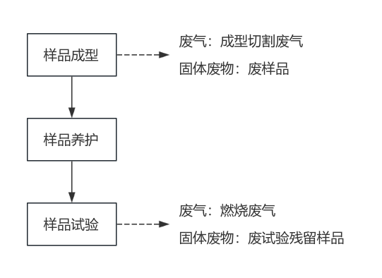  图2-2 工艺流程和产污环节图  1）难燃性试验  该试验使用建筑材料难燃性实验炉，样品类别为聚氨酯复合保温板、防火涂料。  ①样品成型：用钢锯将样品成型为1000mm*190mm的试样12块。  该过程会产生固体废物废样品S1、成型切割废气G1（颗粒物）。  ②样品养护：将成型好的样品放入室温23±2℃，湿度50±5%的养护间内养护不少于48h至恒重，如果通过称量不能达到恒重状态，在实验前应在上述温湿度条件下存放28d。  ③样品试验：将4块经养护好的试样垂直固定在试件支架上，组成垂直方形烟道，开启风机，保持炉内压力为(-15±10)Pa，将试件放入燃烧室内规定位置，关闭炉门，点燃燃烧器，同时按动计时器按钮，开始实验。燃烧器所用的燃气为甲烷和空气的混合气，实验时间为10min，当试件上的可见燃烧已结束或5支热电偶所测得的平均烟气温度最大值超过200℃时，实验结束。每组样品相同条件平行性实验3次。  该过程会产生固体废物实验残留样品S2、燃烧废气G2（颗粒物、非甲烷总烃、氯化氢、一氧化碳）。  ④出具报告：数据整理、出具报告，样品留样至少72h后委托专业处置单位收集处置。  2）单体燃烧试验  该试验使用单体燃烧试验装置，样品类别为挤塑聚苯板、模塑聚苯板、纸面石膏板、壁纸、壁布、橡塑、聚氨酯、矿棉吸音板、卷材地板。  ①样品成型：用钢锯将样品成型为1500mm*1000mm和1500mm*500mm的试样各3块。  该过程会产生固体废物废样品S1、成型切割废气G1（颗粒物）。  ②样品养护：将成型好的样品放入室温23±2℃，湿度50±5%的养护间内养护不少于48h至恒重。  ③样品试验：将样品悬挂于燃烧装置内，开启风机，设定排烟管道流速为(0.60±0.05)m³/s，记录排烟管道中热电偶温度，开启计时器，分别按时间节点点燃辅助燃烧器和主燃烧器，观察试样的燃烧行为并在记录单上记录数据。  该过程会产生固体废物实验残留样品S2、燃烧废气G3（颗粒物、非甲烷总烃、氯化氢、一氧化碳）。  ④出具报告：数据整理、出具报告，样品留样至少72h后委托专业处置单位收集处置。  3）可燃性试验  该试验使用建筑材料可燃性试验机，样品类别为挤塑聚苯板、模塑聚苯板、纸面石膏板、壁纸、壁布、橡塑、聚氨酯、矿棉吸音板、卷材地板。  ①样品成型：将样品用钢锯或线切割成型250mm*180mm或250mm*90mm的试样6块。  该过程会产生固体废物废样品S1、成型切割废气G1（颗粒物）。  ②样品养护：将成型好的样品放入室温23±2℃，湿度50±5%的养护间内养护不少于48h。  ③样品试验：将试样置于试样夹中，点燃燃烧器，受火端距离试样夹底端30 mm，将燃烧器角度调整至45°角，当火焰接触到试样时开始计时，记录规定时间内样品燃烧情况。  该过程会产生固体废物实验残留样品S2、燃烧废气G4（颗粒物、非甲烷总烃、氯化氢、一氧化碳）。  ④出具报告：数据整理、出具报告，样品留样至少72h后委托专业处置单位收集处置。  4）氧指数试验  该试验使用数字式氧指数测定仪，样品类别为挤塑聚苯板、模塑聚苯板、窗帘。  ①样品成型：将样品用钢锯或线切割成型150mm*10mm*10mm的试样15根。  该过程会产生固体废物废样品S1、成型切割废气G1。  ②样品养护：将成型好的样品放入室温23±2℃，湿度50±5%的养护间内养护不少于88h。  ③样品试验：将试样垂直安装在燃烧筒的中心位置，使用氮气、氧气混合调节氧浓度达到设定值，并以40±2mm/s的流速通过燃烧筒，点燃火焰，将火焰的最低部位施加于试样的顶面，施加火焰30s，每隔5s移开一次，移开时恰好有足够时间观察试样的整个顶面是否处于燃烧状态，整个试样顶面持续燃烧时，立即移开点火器，此时试样被点燃并开始记录燃烧时间和观察燃烧长度。  该过程会产生固体废物实验残留样品S2、燃烧废气G5（颗粒物、非甲烷总烃、氯化氢、一氧化碳）。  ④出具报告：数据整理、出具报告，样品留样至少72h后委托专业处置单位收集处置。  5）热值试验  该试验使用建材制品燃烧热值试验装置与量热仪，样品类别为岩棉、玻璃棉、纸面石膏板、水泥板、硅酸钙板、无机纤维喷涂、保温砂浆、矿棉吸音板。  ①样品成型：将样品50g用破壁机粉碎至粉末状。  该过程会产生固体废物废样品S1。  ②样品养护：将成型好的样品放入室温23±2℃，湿度50±5%的养护间内养护不少于48h至恒重。  ③样品试验：将养护好的样品放入氧弹的坩埚中，坩埚中加入0.5g苯甲酸，在氧弹中倒入10mL蒸馏水，给氧弹充氧压力到3.0~3.5MPa，将氧弹放入量热仪内筒，调节内筒水温，使其和外筒水温基本相同，记录内筒水温作为起始温度（Ti）。点燃样品，每隔一分钟记录一次内筒水温，直到10min内连续读数偏差不超过±0.01K，此时温度作为最高温度（Tm）。根据内筒水升温计算热值，试验结束混摇氧弹，纯化水与燃烧废气充分接触并吸收。  该过程会产生固体废物实验残留样品S2、检测废液S5。  ④出具报告：结束实验、出具报告：取出氧弹放置10min后缓慢泄压，打开氧弹，出具报告，样品留样至少72h后委托专业处置单位收集处置。  6）不燃性试验  该试验使用建材不燃性试验炉，样品类别为岩棉、玻璃棉、纸面石膏板、水泥板、硅酸钙板、无机纤维喷涂、保温砂浆、矿棉吸音板。  ①样品成型：用钻筒成型试样为直径45mm，高度（50±3）mm的圆柱形的试样5块，实验前称量每块试样的质量。  该过程会产生固体废物废样品S1、成型切割废气G1（颗粒物）。  ②样品养护：将成型好的样品放入室温23±2℃，湿度50±5%的养护间内养护至恒重。然后放入（60±5℃）烘箱调节（20~24）h，然后放入干燥器内冷却至室温。  ③样品试验：将一个经状态调节的试样放入试样架内，试样架悬挂在支承件上，将试验炉预热至标准规定，将试样架插入炉内规定位置，立即启动计时器，记录实验过程中炉内热电偶测量的温度，进行实验30min，如果热电偶测量的温度在10min内漂移不超过2℃，则可停止实验。  该过程会产生固体废物实验残留样品S2、燃烧废气G6（颗粒物）。  ④出具报告：实验观察并记录实验结果，出具报告，样品留样至少72h后委托专业处置单位收集处置。  7）单根电线电缆垂直燃烧试验  该试验使用单根电线电缆垂直燃烧仪，样品类别为电线电缆。  ①样品成型：将电线电缆成型切割成600±25）mm的样品，按方法测量外径三处相互间距100mm。  该过程会产生固体废物废样品S1。  ②样品养护：将成型好的样品放入室温23±5℃，湿度50±20%的养护间内养护16h以上。  ③样品试验：固定试件时应使试件下段距离金属罩底面约50mm。将设备启动通气点燃进行时间燃烧，燃烧后用尺子测量上碳化点与上固定点下端的距离和下碳化点与上固定点下端距离，停止实验。  该过程会产生固体废物实验残留样品S2、燃烧废气G7（颗粒物）。  ④出具报告：实验观察并记录实验结果，出具报告，样品留样至少72h后委托专业处置单位收集处置。  8）阴燃试验  该试验使用阴燃试验炉，样品类别为保温材料。阴燃试验应在24h的周期内完成。  ①样品成型：将样品用钢锯或线切割成型100mm*100mm*100mm的试样15根。  该过程会产生固体废物废样品S1、成型切割废气G1（颗粒物）。  ②样品试验：将盛放保温材料试样的立体钢丝网篮置于电阻炉中,设定炉温升温速率为0.5℃/min，启动电阻炉开始升温并计时,电阻炉温度从室温开始升至400℃,一旦炉温达到400℃,即维持该温度至24h试验周期结束。  该过程会产生固体废物实验残留样品S2、燃烧废气G8（颗粒物）。  ④出具报告：实验观察并记录实验结果，出具报告，样品留样至少72h后委托专业处置单位收集处置。  （2）物理性试验  1）胶砂强度  该试验使用微机控制压力试验机，样品类别为水泥。  ①样品成型：收到样品存放在（20±2）℃，相对湿度不低于50％的环境中24h，保证试验样品和标准环境一致，开始试验，按胶砂配合比称取材料用量，进行搅拌，一锅胶砂成型3条试体40mm×40mm×160mm。  该过程会产生固体废物废样品S1。  ②样品养护：将成型好的试体连同试模放入湿气中养护24h，脱模后在水中养护至强度龄期。  ③样品试验：从水中取出试体，先以50N/s±10N/s速率在棱体侧面向上，直至折断，抗折试验后的试体以2400N/s±200N/s的速率进行抗压试验，直至破坏。  该过程会产生固体废物实验残留样品S2。  ④出具报告：实验观察并记录实验结果，出具报告，样品留样至少72h后委托专业处置单位收集处置。  2）导热系数  该试验使用导热系数检测仪，样品类别为保温板。  ①样品成型：将样品用钢锯或线切割成型300mm*300mm*30mm的试样2块。  该过程会产生固体废物废样品S1。  ②样品养护：将成型的试样放入室温23±2℃，湿度50±5%的养护间内养护24h以上。  ③样品试验：  该过程会产生固体废物实验残留样品S2。  ④出具报告：实验观察并记录实验结果，出具报告，样品留样至少72h后委托专业处置单位收集处置。  3）冲击试验  该试验使用冲击试验仪，样品类别为管材。  ①样品成型：将样品用钢锯或线切割成型200mm的试样14块并沿其长向画出等距离标线并顺序编号。  该过程会产生固体废物废样品S1。  ②样品养护：将成型的试样放入室温23±2℃，湿度50±5%的养护间内养护48h以上。  ③样品试验：将低温恒温箱调至0℃，将14块样品从状态调节室中取出放入低温恒温箱1h。按照产品标准的规定确定落锤质量和冲击高度。将样品从低温恒温箱中逐个取出，首先使落锤冲击在1号标线上，若试样未破坏，再对2号标线进行冲击，直至试样破坏或全部标线都冲击一次。逐个对试样进行冲击，直至取得判定结果。  该过程会产生固体废物实验残留样品S2。  ④出具报告：实验观察并记录实验结果，出具报告，样品留样至少72h后委托专业处置单位收集处置。  4）马歇尔稳定度试验  该试验使用马歇尔稳定度测定仪，样品类别为沥青混合料。  ①样品成型：将样品分割成型Φ152.4mm*95.3mm的试样4块。  该过程会产生固体废物废样品S1。  ②样品养护：将成型的试样放入60±0.5℃，湿度50±5%的养护间内养护24h以上。  ③样品试验：将试件置于（60±0.5）℃的恒温水槽中保温，保温时间对标准击实试件为30-40min，试件从恒温水槽中取出至加载结束，计时不超过30s。  该过程会产生固体废物实验残留样品S2。  ④出具报告：实验观察并记录实验结果，出具报告，样品留样至少72h后委托专业处置单位收集处置。  5）门窗性能试验  接收样品后检查样品状态，有无破损或五金件安装不全。状态调节至少4小时后进行试验，试验完成后打印原始数据并出具报告，通知委托方样品收回。  （3）化学性试验  项目化学性试验主要包括VOC、甲醛、苯、TVOC等含量检测，检测样品类别主要为腻子、涂料、板材、空气等。  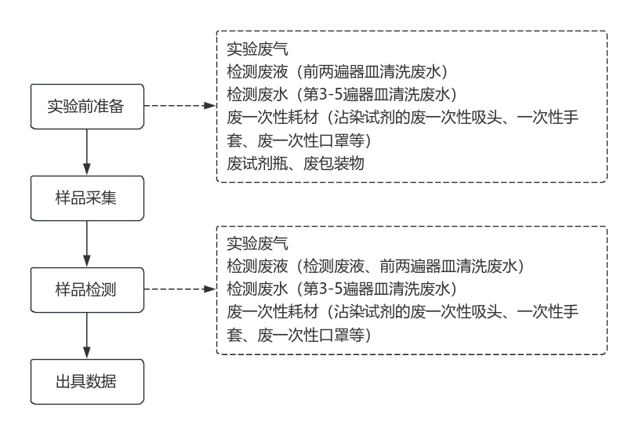  图2-3 化学性试验流程及产排污节点图  ①实验前准备  该过程主要为样品检测前的准备，如试剂配制、仪器预热、试剂添加等。  按照标准要求配制检测所需的溶液，称量一定试剂在烧杯中溶解，最终转移至容量瓶或试剂瓶中备用。  按照标准要求开启检测仪器，设定仪器条件，仪器预热待用。  该过程会产生实验废气G9（非甲烷总烃、甲醇、乙酸、乙酸乙酯、异丙醇、异丁醇）、检测废液S5（前两遍器皿清洗废水）、检测废水W2（第3~5遍器皿清洗废水）、废一次性耗材S6（沾染试剂的废一次性吸头、一次性手套、废一次性口罩等）、废试剂瓶S7、不含化学品的废包装物S8。  ②样品采集  根据不同检测项目的需要，分别用不同实验器皿采集对应检测样品。  ③样品检测  检测方法主要包括有容量滴定法、仪器法（分光光度法、气相色谱法）等，各方法检测步骤如下：  a容量滴定法：量取一定量样品，加入指示剂，用标准溶液滴定至终点，根据滴定所消耗的标准溶液的浓度和体积以及被测物质与标准溶液所进行的化学反应计量关系，求出被测物质的含量。  b仪器法：按照标准要求配制不同浓度系列的标准溶液，不同检测项目分别用分光光度计、气相色谱等在一定条件下测量响应信号，根据标准浓度与响应信号关系建立标准曲线。与测量标准溶液的相同条件测量样品的响应信号，根据标准曲线分别计算各被测物质的含量。  该过程会产生实验废气G9（非甲烷总烃、甲醇、乙酸、乙酸乙酯、异丙醇、异丁醇）、实验废液S5（检测废液、前两遍器皿清洗废水）、检测废水W2（第3~5遍器皿清洗废水）、废一次性耗材S6（沾染试剂的废一次性吸头、一次性手套、废一次性口罩等）。  ④出具数据：实验观察并记录实验结果，出具报告，样品留样至少72h后委托专业处置单位收集处置。  （4）其他  运营期职工日常工作生活产生生活污水W1；  废气治理设施布袋除尘器运行过程产生废布袋S3、活性炭吸附运行过程产生的废活性炭S4。  项目主要污染源及污染因子识别见下表。  表2-7 排污节点一览表
  污染物类别 | 污染来源 | 污染物名称 | 污染因子 | 治理措施及排放形式
  废气 | 成型废气 | 成型切割废气G1 | 颗粒物 | 成型废气、燃烧废气、实验废气经“布袋除尘器+活性炭吸附”TA001处理后经20m排气筒DA001达标排放
  废气 | 难燃性试验 | 燃烧废气G2 | 颗粒物  非甲烷总烃  氯化氢  一氧化碳 | 成型废气、燃烧废气、实验废气经“布袋除尘器+活性炭吸附”TA001处理后经20m排气筒DA001达标排放
  废气 | 单体燃烧  试验 | 燃烧废气G3 | 颗粒物  非甲烷总烃  一氧化碳  氯化氢 | 成型废气、燃烧废气、实验废气经“布袋除尘器+活性炭吸附”TA001处理后经20m排气筒DA001达标排放
  废气 | 可燃性试验 | 燃烧废气G4 | 颗粒物  非甲烷总烃  一氧化碳  氯化氢 | 成型废气、燃烧废气、实验废气经“布袋除尘器+活性炭吸附”TA001处理后经20m排气筒DA001达标排放
  废气 | 氧指数试验 | 燃烧废气G5 | 颗粒物  非甲烷总烃  氯化氢  一氧化碳 | 成型废气、燃烧废气、实验废气经“布袋除尘器+活性炭吸附”TA001处理后经20m排气筒DA001达标排放
  废气 | 不燃性试验 | 燃烧废气G6 | 颗粒物 | 成型废气、燃烧废气、实验废气经“布袋除尘器+活性炭吸附”TA001处理后经20m排气筒DA001达标排放
  废气 | 单根电线电缆垂直燃烧试验 | 燃烧废气G7 | 非甲烷总烃  一氧化碳  氯化氢 | 成型废气、燃烧废气、实验废气经“布袋除尘器+活性炭吸附”TA001处理后经20m排气筒DA001达标排放
  废气 | 阴燃试验 | 燃烧废气G8 | 非甲烷总烃  一氧化碳  氯化氢 | 成型废气、燃烧废气、实验废气经“布袋除尘器+活性炭吸附”TA001处理后经20m排气筒DA001达标排放
  废气 | 实验废气 | 实验废气G9 | 非甲烷总烃、甲醇、乙酸、乙酸乙酯、异丙醇、异丁醇 | 成型废气、燃烧废气、实验废气经“布袋除尘器+活性炭吸附”TA001处理后经20m排气筒DA001达标排放
  废水 | 职工日常工作生活 | 生活污水W1 | pH、CODcr、BOD₅、SS、NH₃-N | 经园区化粪池预处理后纳入市政污水管网，最终经北京轻纺服装产业基地应急污水处理站处理
  废水 | 化学性试验 | 检测废水W2 | pH、CODcr、BOD₅、SS、NH₃-N | 经园区化粪池预处理后纳入市政污水管网，最终经北京轻纺服装产业基地应急污水处理站处理
  噪声 | 试验设备、风机等 | 设备噪声 | 等效连续A声级 | 合理布局，选用低噪声设备，采取基础减振、墙体隔声等降噪措施
  固体废物 | 样品成型 | 废样品S1 | / | 统一收集后暂存于一般工业固体废物暂存区，定期外售固废单位回收处置
  固体废物 | 样品试验 | 试验残留样品S2 | / | 统一收集后暂存于一般工业固体废物暂存区，定期外售固废单位回收处置
  固体废物 | 样品试验 | 废包装物S8 | / | 统一收集后暂存于一般工业固体废物暂存区，定期外售固废单位回收处置
  固体废物 | 环保治理设施运行 | 废布袋S3 | / | 统一收集后暂存于一般工业固体废物暂存区，定期外售固废单位回收处置
  固体废物 | 环保治理设施运行 | 废活性炭S4 | / | 统一收集后暂存于危险废物暂存间，定期委托资质单位清运处置
  固体废物 | 样品试验 | 检测废液S5 | / | 统一收集后暂存于危险废物暂存间，定期委托资质单位清运处置
  固体废物 | 样品试验 | 废一次性耗材S6 | / | 统一收集后暂存于危险废物暂存间，定期委托资质单位清运处置
  固体废物 | 样品试验 | 废试剂瓶S7 | / | 统一收集后暂存于危险废物暂存间，定期委托资质单位清运处置
  固体废物 | 职工生活 | 生活垃圾 | / | 统一收集后定期交环卫部门清运处理
与项目有关的原有环境污染问题 | 项目为新建项目，项目所在地原为闲置厂房，不存在原有污染情况。

三、区域环境质量现状、环境保护目标及评价标准
区域环境质量现状 | 1、大气环境质量现状  本项目所在区域为二类环境空气功能区，环境空气质量执行《环境空气质量标准》（GB3095-2012）及其修改单中二级标准。本次环评引用《2024年北京市生态环境状况公报》（2025年5月）数据对北京市、大兴区空气质量状况进行评价，具体见下表。  表3-1 北京市及大兴区2024年度环境空气监测结果一览表  注：*CO为24小时平均浓度第95百分位数，O₃为日最大8小时平均浓度第90位百分位数。  根据以上监测结果可知，2024年本项目所在区域PM_{2.5}、PM₁₀、NO₂、SO₂年平均浓度满足《环境空气质量标准》（GB3095-2012）及其修改单（公告[2018]第29号）（二级）标准要求；大兴区无CO、O₃监测数据，引用北京市现状监测值，北京市CO24小时平均浓度满足《环境空气质量标准》（GB3095-2012）及其修改单（公告[2018]第29号）（二级）标准要求，O₃日最大8小时平均浓度超过《环境空气质量标准》（GB3095-2012）及其修改单（公告[2018]第29号）（二级）标准限值。因此，本项目所在评价区域为不达标区。  2、地表水环境质量现状  距离项目最近的地表水体为项目厂界南侧约90m的凤河。凤河属于北运河水系，根据北京市地面水水域功能分类图（2014）中水体功能区划，凤河水体功能为“农业用水及一般景观要求水域”，水质划分为Ⅴ类功能水体，水质执行《地表水环境质量标准》（GB3838-2002）中的Ⅴ类标准。  根据北京市生态环境局网站公布的近一年河流水质状况，凤河水质均能达到《地表水环境质量标准》（GB3838-2002）中的Ⅴ类水质标准要求。具体统计结果详见下表。  表3-2 凤河水质状况一览表  根据上述分析，近一年内凤河水质均能达到《地表水环境质量标准》（GB3838-2002）中的Ⅴ类水质标准要求。  3、声环境质量现状  本项目位于北京市大兴区鼎利路10号院14号楼1-3层，本项目厂界周边50m范围内无居民住宅等声环境敏感建筑物。根据《北京市大兴区人民政府关于印发<北京市大兴区声环境功能区划实施细则>的通知》（京兴政发[2024]16号）中的相关规定：独立于乡村村庄、位于乡村连片住宅区和集镇之外的工业、仓储、物流企业集中区域或乡村地区的工业集聚区，执行3类声环境功能区标准。本项目位于云狐产业园属于独立于乡村村庄、位于乡村连片住宅区和集镇之外的工业集中区域，且所在建筑物南侧的中鼎北路、西侧的金时大街均不在“附件1 4a类声环境功能区适用的道路”范围内。本项目所在地属于声环境功能3类区，区域声环境质量执行《声环境质量标准》（GB3096-2008）中3类标准。  4、地下水、土壤环境  本项目租用北京市大兴区鼎利路10号院14号楼1-3层，根据《北京市人民政府关于大兴区区级饮用水水源保护区调整划分方案的批复》（京政字[2021]21号）的规定，项目不在地下水源保护区范围内。经现场勘查，本项目不在区县级、镇级水源保护区范围内。项目运营过程产生的生活污水排入园区化粪池，最终通过市政管网排入污水处理厂处理。本项目危险废物暂存间采取了防渗措施，如泄漏后能及时发现收集处理，因此，本项目无需开展地下水、土壤环境质量现状调查。  5、生态环境  本项目位于北京市大兴区鼎利路10号院14号楼1-3层，不新增土地，项目范围内无生态保护目标。
  区域 | 污染物 | 评价指标 | 现状浓度μg/m³ | 标准值μg/m³ | 占标率% | 达标  情况
  北京市 | PM_{2.5} | 年平均浓度 | 30.5 | 35 | 87.14 | 达标
  北京市 | PM₁₀ | 年平均浓度 | 54 | 70 | 77.14 | 达标
  北京市 | SO₂ | 年平均浓度 | 3 | 60 | 5.00 | 达标
  北京市 | NO₂ | 年平均浓度 | 24 | 40 | 60.00 | 达标
  北京市 | O₃ | 日最大8小时  平均浓度 | 171 | 160 | 106.88 | 不达标
  北京市 | CO | 24小时平均浓度 | 900 | 4000 | 22.50 | 达标
  大兴区 | PM_{2.5} | 年平均浓度 | 33.2 | 35 | 94.86 | 达标
  大兴区 | PM₁₀ | 年平均浓度 | 61 | 70 | 87.14 | 达标
  大兴区 | SO₂ | 年平均浓度 | 2 | 60 | 3.33 | 达标
  大兴区 | NO₂ | 年平均浓度 | 28 | 40 | 70.00 | 达标
  日期 | 2024 | 2025
  日期 | 12月 | 1月 | 2月 | 3月 | 4月 | 5月 | 6月 | 7月 | 8月 | 9月 | 10月 | 11月
  现状水质 | Ⅲ | Ⅲ | Ⅲ | Ⅲ | Ⅲ | Ⅲ | Ⅲ | Ⅲ | Ⅳ | Ⅲ | Ⅴ | Ⅲ
  达标情况 | 达标 | 达标 | 达标 | 达标 | 达标 | 达标 | 达标 | 达标 | 达标 | 达标 | 达标 | 达标
环境保护目标 | 1、大气环境  根据现场调查，本项目位于北京市大兴区鼎利路10号院14号楼1-3层，项目周边无地下水源保护区、重点文物单位、珍贵动植物等敏感因素，项目不在生态红线用地保护范围内，周边相邻均为其他企业运营用房、办公用房。本项目厂界外500m范围内大气环境保护目标主要为公寓。  表3-3 环境保护目标一览表  2、声环境  根据现场踏勘，项目厂界外50米范围内不涉及声环境保护目标。  3、地下水环境  根据现场踏勘，项目厂界外500m范围内，无地下水集中式饮用水水源和热水、矿泉水、温泉等特殊地下水资源，本项目无地下水环境保护目标。  4、生态环境  本项目利用现有房屋从事生产经营活动，不新增用地，项目周围没有珍稀动植物资源、无自然保护区和文物保护单位，不涉及生态环境保护目标。
  环境类别 | 环境保护目标 | 与项目位置关系 | 最近距离m | 环境功能 | 环境功能要求
  大气环境 | 春雪四季公寓 | SE | 200 | 公寓 | 《环境空气质量标准》（GB3095-2012）及其修改单中的二级标准
  大气环境 | 维尔丽酒店式公寓 | SW | 329 | 公寓 | 《环境空气质量标准》（GB3095-2012）及其修改单中的二级标准
污染物排放控制标准 | 1、废气  项目检测过程中产生的废气主要为燃烧废气、实验废气，主要污染因子为“颗粒物、非甲烷总烃、一氧化碳、氯化氢、”。废气排放执行北京市《大气污染物综合排放标准》（DB11/501-2017）表3“生产工艺废气及其他废气大气污染物排放限值”中相应限值要求。  根据《大气污染物综合排放标准》（DB11/501-2017）中相关规定：  （1）5.1.3 排气筒高度处于表1、表2或表3所列的两个排气筒高度之间时，其执行的最高允许排放速率以内插法计算。  （2）5.1.4 排气筒高度应高出周围200m半径范围内的建筑物5m以上；不能达到该项要求的，最高允许排放速率应按表1、表2或表3所列排放速率限值的50%执行或根据5.1.3确定的排放速率限值的50%执行。  本项目DA001废气排气筒高度为20m，周围200m半径范围内的最高建筑物高18m，未高出周围200m半径范围内的建筑物5m以上，废气排放速率严格50%执行。  表3-5 北京市《大气污染物综合排放标准》（DB11/501-2017）（摘录）  2、废水  本项目无生产废水产生，生活污水经项目所在园区防渗化粪池处理后排入市政污水管网，最终排入北京轻纺服装产业基地应急污水处理站集中处理。废水排放执行北京市《水污染物综合排放标准》（DB11/307-2013）中表3“排入公共污水处理系统的水污染物排放限值”标准要求  表3-6 项目废水排放标准  3、噪声  施工期  本项目施工期场界噪声执行《建筑施工场界环境噪声排放标准》（GB12523-2011），具体见下表。  表3-7 建筑施工场界噪声排放限值  运营期  运营期厂界昼夜噪声执行《工业企业厂界环境噪声排放标准》（GB 12348-2008）3类标准，具体标准限值见下表。  表3-8 工业企业厂界环境噪声排放标准  4、固体废物  生活垃圾处置执行《中华人民共和国固体废物污染环境防治法》（2020年版）、《北京市生活垃圾管理条例》（2020年5月1日起施行）中的相关规定。  一般工业固体废物处置执行《中华人民共和国固体废物污染环境防治法》（2020年9月1日起施行）相关规定，其贮存过程应满足相应防渗漏、防雨淋、防扬尘等环境保护要求。  危险废物收集、储存、转运执行《北京市危险废物污染环境防治条例》（2020年9月1日实施）、《危险废物收集贮存运输技术规范》（HJ2025-2012）、《危险废物贮存污染控制标准》（GB18597-2023）、《危险废物污染防治技术政策》（环发[2021]199号）和《危险废物转移管理办法》（2022年1月1日起施行）中的有关规定。
  序号 | 污染物项目 | Ⅱ时段大气污染物最高允许排放浓度（mg/m³） | 排气筒高度 | 最高允许排放速率（kg/h） | 严格50%后最高允许排放速率（kg/h）
  1 | 非甲烷总烃 | 50 | 20m | 6.0 | 3.0
  2 | 其他颗粒物 | 10 | 20m | 1.3 | 0.65
  3 | 氯化氢 | 10 | 20m | 0.06 | 0.03
  4 | 一氧化碳 | 200 | 20m | 18 | 9
  5 | 甲醇 | 50 | 20m | 3.0 | 1.5
  6 | 其他A类物质（乙酸） | 20 | 20m | / | /
  7 | 其他C类物质（乙酸乙酯、异丙醇、异丁醇、正十四烷、乙酰丙酮） | 80 | 20m | / | /
  序号 | 污染物 | 标准限值 | 单位
  1 | pH值 | 6.5-9 | 无量纲
  2 | 悬浮物（SS） | 400 | mg/L
  3 | 五日生化需氧量（BOD₅） | 300 | mg/L
  4 | 化学需氧量（CODcr） | 500 | mg/L
  5 | 氨氮（NH₃-N） | 45 | mg/L
  项目阶段 | 昼间dB（A） | 夜间dB（A）
  施工期 | 70 | 55
  声功能区类别 | 适用范围 | 标准限值 | 执行标准
  3类 | 项目所在区域 | 65dB(A) | 《工业企业厂界环境噪声排放标准》（GB12348-2008）中3类标准
总量控制指标 | 1、总量申请依据  根据环境保护部《建设项目主要污染物排放总量指标审核及管理办法》（环发[2014]197号）、《北京市环境保护局关于转发环境保护部＜建设项目主要污染物排放总量指标审核及管理暂行办法＞的通知》（京环发[2015]19号）及《北京市环境保护局关于建设项目主要污染物排放总量指标审核及管理的补充通知》（京环发[2016]24号），北京市实施建设项目总量指标审核及管理的污染物包括：二氧化硫、氮氧化物、烟粉尘、挥发性有机物（工业及汽车维修行业）、化学需氧量、氨氮。  根据原北京市环境保护局关于《建设项目主要污染物排放总量指标审核及管理的补充通知》（京环发[2016]24号）附件1，“为了使污染物源强的核算更接近实际排放情况，在污染物源强核算过程中优先使用实测法，类比分析法、物料衡算法及排污系数法次之。同时在核算过程中应选择不少于两种方法对污染物源强产生量进行核算，当核算的污染物排放总量差别较大时还应继续采用其他方法进行校验，以便得到更接近实际情况的排放量核算数据”。  结合项目特征，项目需申请的总量控制指标为：化学需氧量、氨氮、烟粉尘。  2、总量控制指标核算  （1）大气污染物  本项目需要进行总量控制的大气污染物为烟粉尘。  1）类比法  根据第四章工程分析，本项目类比北京市建设工程质量第六检测所有限公司密云区的《建材检测试验室》的检测报告得出结果。项目总量控制指标排放量为：烟粉尘0.0023t/a。  2）排污系数法  本项目运行过程中燃料燃烧、样品燃烧、样品成型切割过程均会产生颗粒物。  ①燃料燃烧  项目实验设备的燃料为甲烷、丙烷，试验结尾使用的凋零气体是氮气。甲烷、丙烷属于清洁能源，产生的大气污染物很少。项目使用的丙烷不含硫份。参照《环境保护实用数据手册》（胡名操著，机械工业出版社出版）“表2-69 典型的气体燃料燃烧时产生的污染物的数量”，甲烷、丙烷燃烧颗粒物产污系数分别为80~240g/1000Nm³、0.22g/L  本项目甲烷用量14.66m³/a、丙烷用量0.815t/a（445.29m³/a），则甲烷、丙烷燃烧颗粒物产生量分别为0.0004kg/a、0.309kg/a，燃料燃烧产生颗粒物合计0.3094kg/a。  ②样品燃烧  《排放源统计调查产排污核算方法和系数手册》（公告2021年第24号）中“4430 工业锅炉”，生物质燃料层燃炉颗粒物产生系数为0.5千克/吨-原料。层燃炉是燃料在炉排上燃烧的锅炉，工作时将生物质燃料置于固定或移动的炉排上，形成均匀的、有一定厚度的料层，燃料静止不动，本项目试验时将样品固定在试验支架上，样品下部开启燃气燃烧，燃烧机理相似。因此，生物质燃料层燃炉颗粒物产生系数可用于本项目污染源强计算。根据建设单位提供的资料，难燃性材料中可燃性组分的含量要求低于3%，本项目年检测样品中难燃性样品2t/a，纺织装饰物、窗帘等可燃性样品0.01t/a，则本项目样品燃烧颗粒物产生量约为0.035kg/a。  ③成型切割  《排放源统计调查产排污核算方法和系数手册》（公告2021年第24号）中“3024 轻质建筑材料制品制造行业系数表”，纸面石膏板切割成型工段颗粒物产生系数为12.3千克/吨-产品，根据建设单位提供的资料，本项目年检测板材2吨/a，则本项目成型过程中颗粒物产生量约为24.6kg/a。  综上，本项目燃烧实验合计颗粒物产生量24.9444kg/a，项目废气经1套“布袋除尘器+活性炭吸附”TA001装置净化后排放（DA001）。参照《第二次全国污染源普查工业污染源产排污系数手册（2019修订）》，布袋除尘器对颗粒物的净化效率为95%~98%，项目保守起见按最低95%计算。则燃烧废气颗粒物排放量约为0.0013t/a。  对比类比法和排污系数法污染源核算结果，污染物产生量差距不大，不需要用第三种方法进行校验。  类比分析法的数据来源是同类型企业在本市密云地区的同类项目，燃料类别、检测设备、样品类别、检测规模相近，本次评价采用类比法的结果作为总量控制指标的参数，即烟粉尘0.0023t/a。  （2）水污染物  项目排放废水主要为生活污水和检测废水，废水排放量为686.25m³/a，项目废水经园区化粪池预处理达到《水污染物综合排放标准》（DB11/307-2013）中“表3 排入公共污水处理系统的水污染物排放限值”后通过园区总排污口纳管排放，最终经北京轻纺服装产业基地应急污水处理站处理达到《城镇污水处理厂水污染物排放标准》（DB11/890-2012）中“表1 新（改、扩）建城镇污水处理厂基本控制项目排放限值”的B标准后外排。  经北京轻纺服装产业基地应急污水处理站处理，本项目生活污水的化学需氧量排放浓度≤30mg/L，氨氮排放浓度≤1.5（2.5）mg/L，则本项目水污染物排放量如下：  （1）化学需氧量排放量=废水排放量（m³/a）×核算污染物浓度限值（mg/L）×10⁻⁶（t·L·mg⁻¹·m⁻³）=686.25m³/a×30mg/L×10⁻⁶（t·L·mg⁻¹·m⁻³）=0.0206t/a  （2）氨氮排放量=废水排放量（m³/a）×核算污染物浓度限值（mg/L）×10⁻⁶（t·L·mg⁻¹·m⁻³）=686.25m³/a×（1.5mg/L×8/12+2.5mg/L×4/12）×10⁻⁶（t·L·mg⁻¹·m⁻³）=0.0013t/a  综上，项目水污染物排放量为化学需氧量排放量0.0206t/a、氨氮排放量0.0013t/a。  3、总量来源  本项目需申请总量指标排放量详见下表。  表3-9 本项目需申请总量指标排放量一览表 单位：t/a  根据北京市环境保护局关于《转发环境保护部<建设项目主要污染物排放总量指标审核及管理暂行办法>的通知（京环发[2015]19号，2015年7月15日起执行）中的相关规定：“该办法适用于各级环境保护主管部门对建设项目（不含城镇生活污水处理厂、垃圾处理场、危险废物和医疗废物处置场）主要污染排放总量指标的审核与管理。”  本项目污染物总量指标由项目所在区域内协调解决。
  序号 | 类别 | 污染物名称 | 排放量（t/a）
  1 | 大气污染物 | 烟粉尘 | 0.0023
  2 | 水污染物 | 化学需氧量 | 0.0206
  2 | 水污染物 | 氨氮 | 0.0013

四、主要环境影响和保护措施
施工期环境保护措施 | 项目使用现有闲置房屋建设，不涉及土建施工，施工期内容主要是进行简单室内装修和设备安装，施工时间约1个月。在施工期间，主要污染因子有：扬尘、噪声、废水和固体废物等。施工期短暂，其环境影响随着施工完工而结束。  1、废气环境保护措施  施工期间，利用现有房屋安装试验设备，本项目试验设备主要是燃烧试验装置，施工安装工艺简单，涉气环节少，施工期应随时保持地面清洁，避免扬尘产生。  2、废水环境保护措施  项目施工场地不设临时生活区和餐厅，工人就餐采用订餐外送制。工人盥洗、如厕等依托所在园区的卫生间，生活污水排入化粪池，经化粪池预处理后排入污水处理站，最终由市政污水管网进入污水处理厂，对区域水体环境影响将很小。  3、噪声环境保护措施  （1）选用低噪声设备和工艺，加强检查、维护和保养机械设备，保持润滑，紧固各部件，减少运行振动噪声。整体设备应安放稳固，并与地面保持良好接触，有条件的应使用减振基座，降低噪声。  （2）合理布局施工现场，尽量减少高噪声设备的同时运转，尽量缩短高噪声设备的使用时间。  （3）合理安排施工时间。本项目施工单位应严格遵守相关规定，合理安排施工时间，除工程必须，并取得生态环境部门和建设行政主管部门批准外，严禁在22:00-6:00期间进行施工作业。  4、施工期固废环境保护措施  施工期间，固体废物主要来自于施工过程产生的装修垃圾，装修垃圾清运至北京市指定的建筑垃圾场消纳，不随便丢弃，对周围环境影响较小。  综上所述，施工期影响为短期影响，施工结束后，施工期影响也随之结束。在采取有效防治措施的情况下，施工期产生的废气、噪声和固体废物对周围环境影响较小。
运营期环境影响和保护措施 | 1、大气环境影响分析  本项目运营过程中产生的废气主要为燃烧废气及实验废气。  （1）废气源强核算  1）实验废气  实验废气主要为实验过程中使用的乙醇等有机溶剂产生的挥发性气体（以非甲烷总烃计）；乙酸等有机溶剂使用产生的其他A类物质（乙酸）；乙酸乙酯、异丙醇等有机溶剂产生的其他C类物质（乙酸乙酯、异丙醇、异丁醇）；甲醇使用产生的甲醇。  根据业主单位提供的资料，本项目全年工作250天，每天使用挥发性有机试剂的时间1h，项目有机试剂使用时间为250h/a。实验室为密闭实验室。废气经通风橱收集后排入废气管道，通过1套布袋除尘器+活性炭处理装置进行处理，处理后的废气通过排气筒排放，本项目收集效率按100%计。  根据美国环境保护局编写的《空气污染物排放和控制手册工业污染源调查与研究》等相关资料可知，在正常实验状态下，实验试剂的挥发比例一般为试剂使用量的1%~4%。本项目以最不利情况考虑，挥发比例以4%计。根据建设单位提供，实验状态下挥发性试剂的使用量和挥发量见下表。  表4-1 挥发性试剂的使用量和挥发量一览表  根据上表计算，本项目在实验过程中实验废气产生量见下表。  表4-2 本项目有机污染物在实验过程中产生量一览表  2）燃烧废气  燃烧实验主要为建筑材料燃烧性能检测，主要检测的样品类别包含无机矿物质类样品（岩棉、玻璃棉、纸面石膏板、水泥板、硅酸钙板、无机纤维喷涂、保温砂浆、矿棉吸音板）和有机合成树脂类样品（聚苯板、挤塑板、聚氨酯板、防火涂料）。  聚苯板和挤塑板主要成分为聚苯乙烯，聚氨酯板的主要成分为聚醚聚酯多元醇多羟基化合物，防火涂料主要成分为主要成分聚氨酯树脂、碳酸钙、滑石粉、高岭土等，无机矿物类样品全部为难燃成分，项目试验过程中燃烧废气中含有的污染物包括颗粒物、非甲烷总烃、一氧化碳、氯化氢。  本项目助燃剂主要为丙烷和甲烷，要求纯度大于99.9%（剩余为微量水及其他烃类物质），不含硫，属于清洁能源。根据建设单位提供的资料，不燃性试验炉内试验温度在750±5℃，建筑材料难燃性试验炉内试验温度110℃，铺地材料燃烧试验装置内试验温度200℃，大板法防火涂料测试仪内试验温度900℃，其他试验装置内试验温度均低于50℃，燃烧的温度远达不到因空气氧化而导致氮氧化物生成的温度，因此，判断燃烧试验过程无二氧化硫、氮氧化物产生。  热值试验在密闭的氧弹内进行，氧弹内底部预先加入一定量纯化水，上部支架放置干锅，在充氧条件下使用苯甲酸燃烧实验样品，燃烧产物大部分为二氧化碳与水，生成少量甲酸，甲酸为极性很强的酸性气体，极易溶于水，实验结束后混摇氧弹，纯化水与燃烧废气充分混合吸收，无污染物排放，检测废液作危废处理。  项目样品燃烧废气的主要污染物为颗粒物、非甲烷总烃、一氧化碳、氯化氢。参照2025年4月24日北京天衡诚信环境评价中心对密云地区燃烧专项试验室废气治理设施废气监测报告编号（报告编号：(F检)字(2025)第(0424003)号、(F检)字(2025)第(0424004)号、(F检)字(2025)第(0424005)号）。  类比监测期间，类比项目所有试验均正常进行，监测工况100%，试验设备、燃料类别用量均与本项目相似，类比项目与本项目对比分析见下表。  表4-3 类比项目与本项目的情况对比一览表  类比项目治理设施前废气检测结果见下表。  表4-4 类比项目治理设施前废气结果一览表  本次环评保守起见，按最不利情况考虑：不论燃烧何种产品，不论产品的燃烧量大小，所有试验废气污染物颗粒物、非甲烷总烃、氯化氢的排放速率类比上述检测报告结果中的最大值。燃烧废气最长排放时间为1860h，燃烧废气产生量见下表。  表4-5 本项目燃烧废气产生量一览表  （2）达标排放分析  本项目单体燃烧试验装置、建筑材料难燃性试验炉试验期间设备全密闭，废气通过仪器设备顶部排气管收集至废气治理设施，其他试验装置均在通风橱内，每个通风橱尺寸为1.2*1*0.6米（高、宽、深），试验期间关闭通风橱，保留2cm高开度，每个通风橱自带风机，保持排风风量60m³/h，通风橱开口处风速0.83m/s，确保废气收集效率100%，成型切割台上方建设集气罩，集气罩罩口面积大于切割台面积，集气罩四周垂直皮帘，将切割台全部密闭，同时成型室密闭，确保成型废气100%收集。  本项目共设1套废气处理设施，风机风量为10000m³/h，采用布袋除尘器+活性炭吸附处理，处理后至一根排气筒DA001排放，排气筒高度20米。  参照《第二次全国污染源普查工业污染源产排污系数手册（2019修订）》，布袋除尘器对颗粒物的净化效率为95%-98%，项目保守起见按最低95%计算。根据《排放源统计调查产排污核算方法和系数手册》，单级活性炭吸附法对VOCs去除效率为21%。  本项目废气产生及排放情况见下表。  表4-6 废气污染物排放源一览表  （3）环保治理设施可行性分析  根据《实验室挥发性有机物污染防治技术规范》（DB11/T1736-2020）（2020年10月01日实施）中“7.1.2 吸附法可采用活性炭、活性炭纤维、分子筛等作为吸附介质”。  袋式除尘器通过滤袋对含尘气体进行过滤，利用筛滤、惯性碰撞、扩散等作用截留粉尘，净化效率可达99%以上，尤其对细颗粒物（PM2.5）和高浓度粉尘的捕捉效果更为显著。2025年《国家污染防治技术指导目录》把“烟气袋式除尘技术”列为鼓励类技术。  活性炭对氯化氢和一氧化碳基本没有吸附作用，经计算氯化氢和一氧化碳净化效率为零的情况下，本项目氯化氢和一氧化碳可以达标排放，本项目废气治理设施为可行性技术。  （4）废气排放信息  本项目废气排放口基本情况见下表。  表4-7 废气排放口基本情况表  （5）非正常工况  本项目的非正常排放情况主要考虑废气处理装置运转不正常造成的非正常排放，本次评价以对环境最不利影响为原则，非正常工况时废气以100%排放计，排放时间为1h，年发生频次为1次/年。具体排放情况见下表。  表4-8 非正常工况下废气排放情况一览表  由上表可知，非正常工况下，本项目所排废气各污染物排放浓度和排放速率均满足北京市《大气污染物综合排放标准》（DB11/501-2017）表3中生产工艺废气及其他废气大气污染物排放限值第Ⅱ时段排放限值要求，可达标排放。但非正常工况较正常工况排污量有所增加，为确保项目废气处理装置正常运行，建设方在日常运行过程中，拟采取如下措施：  ①由公司委派专人负责每日巡检废气处理装置，做好巡检记录；  ②当发现废气处理设施故障并导致废气非正常排放时，应立即停止实验，待废气处理装置故障排除后并可正常运行时方可恢复加工生产；  ③建立废气处理装置运行管理台账，由专人负责记录。  （6）废气排放口监测计划  环境监测是环境管理的依据和基础，为环境统计和环境定量评价提供科学依据。根据《排污单位自行监测技术指南 总则》（HJ819-2017）的相关规定以及本项目污染物排放情况，制定本项目运营期废气监测计划。结合具体情况，建设单位可委托其他监测机构代其开展自行监测，排污单位对委托监测的数据负责。具体监测计划见下表。  表4-9 项目废气监测计划一览表  2、水环境影响分析  （1）源强核算  本项目废水主要为生活污水和检测废水（第3-5遍器皿清洗废水）。生活污水产生量约为675.0t/a，实验废水产生量约为11.25t/a。  1）生活污水  本项目生活污水主要来自于员工日常盥洗产生的废水，其主要污染物因子为pH、CODcr、BOD₅、SS、氨氮。参照《水工业工程设计技术手册-建筑和小区给排水》中“12.2.2污水水量和水质”中给出的住宅、各类公共建筑污水水质平均浓度，结合本项目特点，本项目生活污水主要污染物的排放浓度取值为：CODcr：350mg/L、BOD₅：250mg/L、SS：300mg/L、氨氮：40mg/L。  2）实验废水  本项目实验废水主要为第3-5遍器皿清洗废水。实验废水产生浓度参照《科研单位实验室废水处理工程设计与分析》（给水排水2012年第1期第38卷）和类比同类项目，污染物产生浓度取值：pH：6.5~9（无量纲）、CODcr：200mg/L、BOD₅：180mg/L、SS：100mg/L、氨氮：25mg/L。  根据《排放源统计调查产排污核算方法和系数手册》中数据，化粪池对各污染物去除效率为：CODcr去除效率为15%，BOD₅去除效率为9%、SS去除效率为30%、氨氮去除效率为3%。  表4-10 水污染物排放结果一览表  （2）废水达标排放分析  根据源强分析可知，项目废水排放浓度可满足北京市《水污染物综合排放标准》（DB11/307-2013）中“表3 排入公共污水处理系统的水污染物排放限值”的要求。  （3）本项目依托污水处理厂的可行性  北京轻纺服装产业基地应急污水处理站位于西红门镇经济技术产业区中鼎北路东头。废水处理工艺设计采用一级RBP处理工艺+二级RBP+BAF处理工艺，出水经二沉池后达到北京市《城镇污水处理厂水污染物排放标准》（DB11/890-2012）中B标准后排放，并预留活性炭过滤器作为事故来水的处理手段。  本项目位于北京轻纺服装产业基地应急污水处理站污水管网覆盖范围内。北京轻纺服装产业基地应急污水处理站初始设计处理规模为800m³/d，目前已扩建至1200m³/d。现阶段该应急污水处理站实际处理规模约800m³/d，本项目新增污水排放量686.25m³/a，合2.745m³/d，占该应急污水处理站总处理规模比例很小。  本项目所排废水主要为生活污水和检测废水，排水水质满足应急污水处理站的进水水质要求，因此，北京轻纺服装产业基地应急污水处理站可满足本项目污水处理需求。  （4）废水排放信息汇总  本项目废水排放信息、治理设施、排放口基本情况见下表。  表4-11 废水类别、污染物及污染治理设施信息表  废水间接排放口基本情况详见下表。  表4-12 废水间接排放口基本情况表  （5）废水自行监测要求  根据《排污单位自行监测技术指南 总则》（HJ819-2017）相关规定，营运期污染物排放监测要求如下。  表4-13 本项目废水监测一览表  3、声环境影响分析  （1）噪声源源强及治理措施  本项目噪声源主要为门窗物理性能检测设备、废气治理设施风机等噪声，全部噪声源位于室内。噪声源情况见下表。  表4-14 本项目工业企业噪声源强调查清单（室内声源）  （2）厂界噪声达标情况分析  本项目噪声源主要位于室内，根据《环境影响评价技术导则 声环境》（HJ2.4-2021），噪声预测模式如下：  ①室内声源等效室外声源声功率级计算方法  声源位于室内，室内声源可采用等效室外声源声功率级法进行计算。设靠近开口处（或窗户）室内、室外某倍频带的声压级或A声级分别为L_{p1}和L_{p2}。若声源所在室内声场为近似扩散声场，则室外的倍频带声压级可按以下公式近似求出：  $$L_{p2}=L_{p1}−\left(TL+6\right)$$  式中：  L_{p1}—靠近开口处（或窗户）室内某倍频带的声压级或A声级，dB；  L_{p2}—靠近开口处（或窗户）室外某倍频带的声压级或A声级，dB；  TL—隔墙（或窗户）倍频带或A声级的隔声量，dB。  ②某一室内声源靠近围护结构处产生的倍频带声压级或A声级  $$L_{p1}=L_{w}+10\lg\left(\frac{Q}{4πr^{2}}+\frac{4}{R}\right)$$  式中：  L_{p1}—靠近开口处（或窗户）室内某倍频带的声压级或A声级，dB；  L_{w}—靠近开口处（或窗户）室内某倍频带的声压级或A声级，dB；  Q—指向性因数，通常对无指向性声源，当声源放在房间中心时，Q=1；当放在一面墙的中心时，Q=2；当放在两面墙夹角处时，Q=4；当放在三面墙夹角处时，Q=8；  R—房间常数，R=Sa/（1-a），S为房间内表面面积，m²；a为平均吸声系数；  r—声源到靠近围护结构某点处的距离，m。  ③户外声传播衰减公式  $$L_{p}\left(r\right)=L_{p}\left(r_{0}\right)−20\lg\left(r/{r_{0}}\right)$$  式中：  $L_{p}\left(r\right)$—预测点处声压级，dB；  $L_{p}\left(r_{0}\right)$—参考位置$r_{0}$处的声压级，dB；  r—预测点距离声源的距离，m；  r₀—参考位置距离声源的距离，1m。  ④噪声源对预测点产生的贡献值公式  $$L_{eqg}=10\lg\left[\frac{1}{T}\left(\sum_{i=1}^{N}{t_{i}}{10}^{0.1L_{Ai}}+\sum_{j=1}^{M}{t_{j}{10}^{0.1L_{Aj}}}\right)\right]$$  式中：  $L_{eqg}$—建设项目声源在预测点产生的噪声贡献值，dB；  T—用于计算等效声级的时间，s；  N—室外声源个数；  t_{i}—在T时间内i声源工作时间，s；  L_{Ai}—i声源在预测点产生的等效连续A声级，dB；  M—等效室外声源个数；  t_{j}—在T时间内j声源工作时间，s；  L_{Aj}—j声源在预测点产生的等效连续A声级，dB。  厂界噪声预测见下表。  表4-15 各预测点噪声预测结果表  由预测结果可知，项目在采取环评提出的噪声治理措施后，项目厂界噪声贡献值均低于《工业企业厂界环境噪声排放标准》（GB 12348-2008）3类标准限值，对周围环境造成的影响较小。  （3）噪声监测计划  根据《排污许可证申请与核发技术规范 工业噪声》（HJ 1301-2023），噪声监测指标及频次如下表所示。  表4-16 本项目噪声监测情况一览表  4、固体废物环境影响分析  （1）固体废物产生情况分析  本项目产生的固体废物包括生活垃圾、一般工业固体废物和危险废物。  1）生活垃圾  本项目劳动定员60人，参照《排放源统计调查产排污核算方法和系数手册》和环境影响工程师培训教材《社会区域类环境影响评价培训教材》中推荐的生活垃圾产污系数，取0.5kg/人·d，则生活垃圾产生量0.03t/d（7.5t/a），生活垃圾定点收集，定期由当地环卫部门收集清运。  2）一般工业固体废物  本项目一般工业固体废物主要包括：废包装物、废样品、试验残留样品、废布袋。  ①废包装物  项目试剂、样品等包装过程中会产生废包装物，根据建设单位提供资料，废包装物产生量约为0.5t/a，收集后外售至废品回收站。  ②废样品  项目实验前样品前处理、实验后留样结束会产生废样品，根据建设单位提供的资料约1.5t/a，统一收集后委托一般工业固体废物回收单位处置。  ③试验残留样品  项目样品燃烧过程中会产生一定量的试验残留样品，根据建设单位提供的资料约0.2t/a，统一收集后委托一般工业固体废物回收单位处置。  ④废布袋  项目废气处理设施布袋除尘器运营过程中会产生废布袋，布袋除尘器由生产厂家进行维护，1年1次，根据建设单位提供的资料，废布袋产生量约为0.10t/a，统一收集后由生产厂家回收处置。  3）危险废物  本项目产生的危险废物主要为废活性炭、检测废液（前两遍器皿清洗废水）、废试剂瓶、废一次性耗材（沾染试剂的废一次性吸头、一次性手套、废一次性口罩等）。  废活性炭：根据《活性炭手册》，按1kg活性炭吸附0.3kg非甲烷总烃计，本项目活性炭吸附装置处理废气污染物量约为0.049t/a，则每年所需活性炭量为0.163t/a。本项目活性炭吸附装置一次性填充量约100kg/次。根据《实验室挥发性有机物污染防治技术规范》（DB11/T1736-2020）（2020年10月1日实施）“吸附介质更换周期为每半年1次”。本项目活性炭每半年更换一次，本项目活性炭填装量及更换频次满足要求，因此本项目废活性炭产生量约为0.249t/a。  检测废液：根据水平衡及建设单位提供资料，产生量约为0.80t/a。  废试剂瓶：企业检测过程中会产生废试剂瓶，产生量约为0.01t/a。  废一次性耗材：根据建设单位提供资料，年产生量约为0.1t/a。  危险废物暂存于危险废物暂存间，定期委托给有资质的单位进行处置。  表4-17 本项目危险废物产生情况一览表  （2）固体废物贮存要求  1）一般工业固体废物贮存要求  一般工业固体废物贮存满足防渗漏、防雨淋、防扬尘等环境保护要求。  2）危险废物贮存要求  建设单位运营期产生的危险废物严格按照《危险废物贮存污染控制标准》（GB18597-2023）相关要求进行管理、处置。建设单位在试验室东南侧设有专门的危险废物暂存间，具备防风、防雨、防晒等功能，危废库地面敷设至少2mm厚、渗透系数≤10⁻¹⁰cm/s的人工防渗材料。项目装运危险废物的容器应根据危险废物的不同特性而设计或购买，不易破损、变形、老化，能有效地防止渗漏、扩散。装有危险废物的容器必须贴有标签，在标签上详细标明危险废物的名称、重量、成分、特性以及发生泄漏、扩散污染事故时的应急措施和补救方法；危险废物暂存间存放两种及以上不相容危险废物时，应分不同区域暂存。  危险废物贮存场所（危险废物暂存间）基本情况见下表。  表4-18 危险废物贮存场所基本情况一览表  （3）危险废物环境影响分析  本项目危险废物主分类收集，由专人将危险废物放入危险废物暂存间内暂存，危险废物暂存间由专人负责管理，进出危险废物应做好台账，危险废物定期由相应处理资质单位负责运输与处置。  1）贮存场所环境影响分析  建设单位需按照《危险废物收集、贮存、运输技术 规范》（HJ2025-2012）、《危险废物贮存污染控制标准》（GB18597-2023）进行危险废物的收集及贮存，具体做法包括：不同的危险废物分类收集存放，设置独立的危险废物暂存间，并进行防风、防雨、防晒、防泄漏处理，地面进行硬化处理，各种危废分类单独存放，采取相应的防渗措施和渗漏收集措施，设置环保标志牌等，在采取严格防治措施的前提下，本项目危险废物贮存场所不会造成不利环境影响。  2）运输过程的环境影响分析  本项目危险废物产生及贮存场所均位于本项目厂界室内，室内地面均采取硬化和防腐防渗措施，因此，危险废物从产生环节转运至危险废物暂存间的过程中产生散落和泄漏会得到有效控制，不会对周边环境敏感点及地下水环境产生不利影响。  3）委托利用或处置的环境影响分析  本项目产生的危险废物委托具有相应处理资质的危险废物处置单位进行处理，危险废物处置单位应持有《危险废物经营许可证》。建设单位与有资质单位签订处置协议，并设专人管理，加强对危险废物分类收集、贮存、转移的管理，确保危险废物得到合理处置。  综上所述，项目产生的固体废物均能得到妥善处置，处置途径可行，不会对环境造成二次污染。  5、地下水、土壤环境影响分析  项目生活污水经化粪池处理后排入市政管网，最终排入北京轻纺服装产业基地应急污水处理站处理。项目产生的一般工业固体废物统一收集后由物资部门回收再利用。危险废物暂存于危险废物暂存间，定期交由有资质单位处理，不外排。生活垃圾统一收集后，交环卫部门定期清运。由上述分析，在正常工况下，项目不会对土壤和地下水造成影响，项目暂不制定地下水及土壤跟踪监测计划。本项目经营场所范围内地面进行防渗处理，其中危险废物暂存间渗透系数小于10⁻¹⁰cm/s，其他区域渗透系数小于10⁻⁷cm/s。综上，本项目在落实好防渗工作的前提下，对地下水、土壤环境影响较小。  6、环境风险影响分析  （1）风险源调查  根据《建设项目环境风险评价技术导则》（HJ 169-2018）、《企业突发环境事件风险分级方法》（HJ941-2018）及《危险化学品重大危险源辨识》（GB18218-2018）等相关资料，并结合本项目原辅材料及工艺分析，本项目风险物质调查结果如下。  表4-19 项目临界量Q值确定表  由上表可知，Q=0.0995＜1，依据《建设项目环境风险评价技术导则》（HJ169-2018），当Q＜1时，该项目环境风险潜势为I，可开展简单分析，在描述风险物质、环境影响途径、环境危害后果、风险防范措施等方面给出定性的说明。  （2）环境影响途径及危害后果  本项目环境影响途径及危害后果详见下表。  表4-20 环境影响途径及危害后果分析表  （3）风险防范措施要求  为避免风险事故，尤其是避免风险事故发生后对环境造成严重的污染，建设单位应树立并强化环境风险意识，增加对环境风险的防范措施，并使这些措施在实际工作中得到落实。主要包括：  1）试剂存放风险防范措施  ①建立健全管理制度，规范操作，对属于危险物质的试剂的取用流程进行严格规定，对可能发生的风险事故进行预先组织准备和应急保障。确定专职试剂管理人员，熟知本项目涉及的各类化学品的安全性质和安全管理常识。  ②在满足需要的前提下，按照最小量存放试剂，所有存储试剂的容器应保持密封、试剂柜柜门应保持关闭，需要时小心取用，每次取用完后检查封闭情况。所有试剂按特性分区分类存储，不得混合摆放；标识向外，便于查看。  ③保持阴凉通风，试剂存放区注意保持遮光、温度﹤30℃，远离火种、热源，应有醒目的防火、易燃烧等标识。实验室内严禁吸烟和使用明火。  ④发生试剂泄漏时，迅速撤离泄漏污染区人员至安全区，如果有人员受到伤害，应立即采取救治措施。将泄漏区隔离，严格限制出入。应急处理人员佩戴手套、口罩等防护装备，尽可能切断泄漏源，防止泄漏增加。小量泄漏时可用沙土或其它不燃材料吸附或吸收。  2）危险废物暂存风险防范措施  危险废物应严格按照《危险废物贮存污染控制标准》（GB18597-2023）进行规范操作和管理。  ①使用专有容器分类存放，存放于危险废物暂存间内，最终由有资质单位定期回收处置。  ②危险废物暂存间采取地面硬化、防渗处理，防止危险废物临时存放造成泄漏污染地下水及周围环境。  ③危险废物运送应当使用专用车辆。  ④定期开展环境风险隐患排查，发现问题及时处理。  通过采取上述措施，本项目对周围的环境风险是可控的，项目环境风险水平可接受。  7、碳排放符合性分析  根据《建设项目环境影响评价技术指南 碳排放》（DB11/T2308-2024），本项目碳排放核算情况如下：  （1）碳排放环节分析  本项目涉及碳排放环节主要为设备运行使用外购电力和试验过程使用化石燃料甲烷和丙烷，项目试验样品全部为难燃性材料，试验过程样品燃烧产生的二氧化碳忽略不计。  （2）碳排放核算  根据《二氧化碳排放核算和报告要求 其他行业》（DB11/T 1787-2020），碳排放评价核算边界包括三部分：化石燃料燃烧产生排放、消耗外购电力产生排放和消耗外购热力产生排放。项目不涉及外购热力产生排放，二氧化碳排放量主要为：消耗外购电力产生排放和化石燃料燃烧产生排放。  本项目二氧化碳排放总量等于核算边界内化石燃料燃烧、消耗外购电力产生的排放量之和，按以下公式计算：  E=E_{燃烧}+E_{外购电}  ①本项目化石燃料燃烧产生的二氧化碳E_{燃烧}按下式计算：  式中：  —化石燃料燃烧产生的二氧化碳排放量，单位为吨二氧化碳（tCO₂）；  —第i种化石燃料的活动数据，单位为吉焦(GJ)，按下式进行计算；  NCVi—第i种化石燃料的平均低位发热量，对固体或液体燃料，单位为吉焦每吨（GJ/t）；对气体燃料，单位为吉焦每万标准立方米（GJ/104Nm³）；  —第i种化石燃料的消耗量，对固体或液体燃料，单位为吨（t）；对气体燃料，单位为万标准立方米（10⁴Nm³）。  —第i种化石燃料的二氧化碳排放因子，单位为吨二氧化碳每吉焦（tCO₂/GJ），按下式进行计算；  —第i种化石燃料的单位热值含碳量，单位为吨碳每吉焦（tC/GJ）；  —第i种化石燃料的碳氧化率，以%表示；  44/12—二氧化碳与碳的相对分子量之比。  项目甲烷、丙烷用量分别为14.66m³/a、0.815t/a（445.29m³/a），根据《天然气发热量、密度、相对密度和沃泊指数的计算方法》（GB/T 11062-1998）“表5”可知，20℃甲烷、丙烷的低位发热量分别为0.033367GJ/m³、0.08494GJ/m³，甲烷、丙烷的单位热值含碳量分别为0.01496tC/GJ、0.0176tC/GJ，甲烷、丙烷的燃料碳化率分别为98%、99%，通过计算可知，项目甲烷、丙烷燃烧排放二氧化碳分别为0.026t、10.79t，项目化石燃料燃烧合计排放二氧化碳10.818t。  ②项目外购电力产生的二氧化碳排放量E外购电按下式计算：  式中：  AD_{外购电}—项目消耗外购电力电量，单位为兆瓦时（MWh）；  EF_{电}—电网年平均供电排放因子，单位为吨二氧化碳每兆瓦时（tCO₂/MWh）。  根据建设单位提供数据，项目年用电量为3万KWh（30MWh/a），根据《二氧化碳排放核算和报告要求 其他行业》（DB11/T 1787-2020）“表A.2”可知，电网供电排放因子值为0.604tCO₂/MWh。通过计算可知，项目外购电力产生的二氧化碳排放量为18.12tCO₂/a。  （3）碳排放分析  综上项目二氧化碳排放量为28.938t/a，项目建筑面积2911.80m²，则项目碳排放强度为29.41kgCO₂/m²。根据北京市《关于发布本市第三批行业碳排放强度先进值的通知》（2016年8月26日）可知，“专业技术服务业”碳排放强度先进值为32.77kgCO₂/m²，碳排放强度符合碳排放要求。  （4）减污降碳措施分析  本项目涉及二氧化碳排放的为外购电力和化石燃料燃烧，建设单位在运营期间提高用电管理水平和化石燃料使用规范水平，采取如下降碳措施：  源头控制：本项目优先选用节能低耗设备，从而在能源使用的源头上减少碳排放。  过程控制：提高能源的利用效率，减少能源在使用过程中的浪费，采取定期维护设备、减少或降低大功率老旧耗电设备使用、实验完毕及时关停设备等节电措施。  （5）结论  本项目涉及二氧化碳排放的为外购电力和化石燃料，核算后本项目二氧化碳排放量为28.938tCO₂/a，碳排放强度29.41kgCO₂/m²。运营期间建设单位采取节电措施，提高用电管理水平，进一步降低二氧化碳排放量。  本项目碳排放强度能够达到行业碳排放强度先进值，符合北京市碳排放强度要求。  8、其他环境管理要求  （1）与排污许可制衔接要求  根据《国民经济行业分类》（GB/T 4754-2017），本项目企业行业类别为M7452检测服务，根据《固定污染源排污许可分类管理名录（2019版）》，本项目不需进行排污许可申报。  （2）排污口规范化管理  本项目设置规范化排污口、加强排污口的管理：在各排污口处设立较明显的排污口（源）标志牌，并注明主要排放污染物的名称，并对有关排污口的情况及污染治理设施的运行情况等进行建档管理。  项目污染源排放口图形设置符合《环境图形标志—排污口（源）》（GB15563.1-1995）、《环境保护图形标志—固体废物贮存（处置）场》（GB15562.2－1995）及其修改单、《危险废物识别标志设置技术规范》（HJ 1276-2022）中的相关要求：要求各排污口（源）提示标志形状采用正方形边框，背景颜色采用绿色，图形颜色采用白色；警告标志形状采用三角形边框，背景颜色采用黄色，图形颜色采用黑色。标志牌应设在与之功能相应的醒目处，并保持清晰、完整。  各排污口（源）标志牌设置示意图详见下表。  表4-21 排污口（源）标志牌设置示意图一览表  （3）固定污染源监测点位规范化  项目设置1个废气排口和1个废水总排口，需根据《排污单位污染物排放口监测点位设置技术规范》（HJ1405-2024）的要求设置废气及污水排放口监测点、信息标志牌，做好排放口监测点位管理。  1）废气监测点设置要求  项目设1个废气排放口，位于项目所在建筑楼顶，需根据《排污单位污染物排放口监测点位设置技术规范》（HJ1405-2024）要求设置手工监测点位。  2）废水监测点设置要求  项目废水排放口位于项目所在建筑外西北侧，DW001排放口。污水排放口监测点位按照《排污单位污染物排放口监测点位设置技术规范》（HJ1405-2024）要求设置。  3）监测点位标志牌设置要求  ①固定污染源监测点位应设置监测点位标志牌。  ②监测点位标志牌的技术规格及信息内容应符合《排污单位污染物排放口监测点位设置技术规范》（HJ1405-2024）规定。  ③一般性污染物监测点位设置提示性标志牌。  ④标志牌应设置在距污染物监测点位较近且醒目处，并能长久保留。  ⑤排污单位可根据监测点位情况，设置立式或平面固定式标志牌。  ⑥监测点位二维码信息应包括排污单位名称、地址、企业法人、联系电话、监测排口性质和数量、点位编码、监测点位的地理定位信息、排放的主要污染物种类、设施投运时间等有关资料。  表4-22 各排污口监测点位标志牌设置示意图一览表  4）监测点位管理  ①排污单位应建立监测点位档案，档案内容应包括监测点位二维码涵盖的信息、监测点位的管理记录、包括标志牌的标志是否清晰完整，监测孔是否能正常使用，排气筒有无漏风、破损现象等方面的检查记录。  ②监测点位的有关建筑物及相关设施属环境保护设施的组成部分，排污单位应制定相应的管理办法和规章制度，选派专职人员对监测点位进行管理，并保存相关管理记录，配合监测人员开展监测工作。  ③监测点位信息变化时，排污单位应及时更换标志牌相应内容。  5）排污口建档管理  ①要求使用国家环保局同意印刷的《中华人民共和国规范化排污口标记登记证》，并按要求填写有关内容。  ②根据排污口管理档案内容要求，本项目建成投产运营后，应将主要污染物种类、数量、浓度、排放去向、达标情况及设施运行情况记录于档案内。  （4）环保投资  本项目总投资400万元，其中环保投资30万元，占总投资的7.5%。环保投资清单见下表。  表4-23 环保设施及投资清单
  试剂名称 | 年消耗量mL | 密度 | 使用量kg | 挥发比例 | 挥发量
  异丁醇 | 500 | 0.81kg/L | 0.405 | 4% | 0.016kg/a
  乙酰丙酮 | 2500 | 0.98kg/L | 2.450 | 4% | 0.098kg/a
  异丙醇 | 500 | 0.79kg/L | 0.395 | 4% | 0.016kg/a
  甲醇 | 2000 | 0.79kg/L | 1.580 | 4% | 0.063kg/a
  无水乙醇 | 1500 | 0.79kg/L | 1.185 | 4% | 0.047kg/a
  正十四烷 | 25 | 0.90kg/L | 0.023 | 4% | 0.001kg/a
  乙酸 | 500 | 1.05kg/L | 0.525 | 4% | 0.021kg/a
  乙酸乙酯 | 500 | 0.90kg/L | 0.450 | 4% | 0.018kg/a
  有机污染物名称 |  |  | 产生量
  有机试剂 | 乙醇 |  | 0.047kg/a
  有机试剂 | 乙酰丙酮 |  | 0.098kg/a
  有机试剂 | 正十四烷 |  | 0.001kg/a
  有机试剂 | 甲醇 |  | 0.063kg/a（0.00006t/a）
  有机试剂 | 其他A类物质 | 乙酸 | 0.021kg/a（0.00002t/a）
  有机试剂 | 其他C类物质 | 乙酸乙酯 | 0.018kg/a
  有机试剂 | 其他C类物质 | 异丙醇 | 0.016kg/a
  有机试剂 | 其他C类物质 | 异丁醇 | 0.016kg/a
  有机试剂 | 其他C类物质 | 合计 | 0.050kg/a（0.00005t/a）
  有机试剂 | 非甲烷总烃 |  | 0.280kg/a  （0.0003t/a）
  名称 |  | 类比项目 | 本项目 | 可类比性
  工程特征 | 性质 | 新建 | 新建 | 一致
  工程特征 | 检测项目 | 建筑材料难燃性、不燃性检测、热值、可燃性等检测等 | 建筑材料难燃性、不燃性检测、热值、可燃性等检测等 | 一致
  工程特征 | 工艺路线 | 样品成型、样品养护、样品试验、出具报告。 | 样品成型、样品养护、样品试验、出具报告。 | 一致
  工程特征 | 燃料及用量 | 甲烷（30.77kg/a）  丙烷（3720kg/a） | 甲烷（9.67kg/a）  丙烷（814.78kg/a） | 低于类比项目
  大气污染物排放特征 | 排放类型 | 有组织排放 | 有组织排放 | 一致
  大气污染物排放特征 | 污染物 | 颗粒物、非甲烷总烃、一氧化碳、氯化氢。 | 颗粒物、非甲烷总烃、一氧化碳、氯化氢。 | 一致
  类比可行性 |  | 类比项目与项目具有可类比性
  产品名称 | 污染物 | 检测结果
  产品名称 | 污染物 | 排放浓度（mg/m³） | 排放速率（kg/h）
  聚苯板 | 颗粒物 | 2.4 | 0.011
  聚苯板 | 非甲烷总烃 | 6.46 | 0.0295
  聚苯板 | 氯化氢 | <0.2 | <4.6×10⁻⁴
  聚苯板 | 一氧化碳 | <3 | <6.9×10⁻³
  聚氨酯板 | 颗粒物 | 2.3 | 0.012
  聚氨酯板 | 非甲烷总烃 | 5.8 | 0.0298
  聚氨酯板 | 氯化氢 | <0.2 | <5.1×10⁻⁴
  聚氨酯板 | 一氧化碳 | <3 | <7.7×10⁻³
  挤塑板 | 颗粒物 | 4.9 | 0.025
  挤塑板 | 非甲烷总烃 | 24.7 | 0.125
  挤塑板 | 氯化氢 | <0.2 | <5.1×10⁻⁴
  挤塑板 | 一氧化碳 | <3 | <7.6×10⁻³
  以上  结果最大值 | 颗粒物 | 4.9 | 0.025
  以上  结果最大值 | 非甲烷总烃 | 24.7 | 0.125
  以上  结果最大值 | 氯化氢 | <0.2 | <5.1×10⁻⁴
  以上  结果最大值 | 一氧化碳 | <3 | <7.7×10⁻³
  治理设施 | 污染物 | 产生情况
  治理设施 | 污染物 | 产生量t/a | 速率kg/h
  布袋除尘器+活性炭处理装置 | 颗粒物 | 0.0465 | 0.0250
  布袋除尘器+活性炭处理装置 | 非甲烷总烃 | 0.2325 | 0.1250
  布袋除尘器+活性炭处理装置 | 一氧化碳 | 0.0143 | 0.0077
  布袋除尘器+活性炭处理装置 | 氯化氢 | 0.0009 | 0.0005
  产排污环节 | 污染物名称 | 污染物产生 |  |  |  | 治理措施 |  |  | 污染物排放 |  |  | 年排放时间h | 标准浓度限值mg/m³
  产排污环节 | 污染物名称 | 废气量m³/h | 产生量t/a | 产生速率kg/h | 产生浓度mg/m³ | 治理措施 | 收集效率% | 净化效率% | 排放量t/a | 排放速率kg/h | 排放浓度mg/m³ | 年排放时间h | 标准浓度限值mg/m³
  DA001 | 颗粒物 | 5000 | 0.0465 | 0.023 | 4.6 | 布袋除尘器+活性炭吸附 | 100 | 95 | 0.0023 | 0.0012 | 0.23 | 2000 | 10
  DA001 | 非甲烷总烃 | 5000 | 0.2328 | 0.116 | 23.28 | 布袋除尘器+活性炭吸附 | 100 | 21 | 0.1839 | 0.092 | 18.39 | 2000 | 50
  DA001 | 一氧化碳 | 5000 | 0.0143 | 0.007 | 1.43 | 布袋除尘器+活性炭吸附 | 100 | 0 | 0143 | 0.007 | 1.43 | 2000 | 200
  DA001 | 氯化氢 | 5000 | 0.0009 | 0.0005 | 0.09 | 布袋除尘器+活性炭吸附 | 100 | 0 | 0.0009 | 0.0005 | 0.09 | 2000 | 10
  DA001 | 其他C类物质 | 5000 | 0.00005 | 0.00003 | 0.005 | 布袋除尘器+活性炭吸附 | 100 | 21 | 0.00004 | 0.00002 | 0.004 | 2000 | 80
  DA001 | 其他A类物质 | 5000 | 0.00002 | 0.00001 | 0.002 | 布袋除尘器+活性炭吸附 | 100 | 21 | 0.00002 | 0.000008 | 0.0016 | 2000 | 20
  DA001 | 甲醇 | 5000 | 0.00006 | 0.00003 | 0.006 | 布袋除尘器+活性炭吸附 | 100 | 21 | 0.00005 | 0.00002 | 0.005 | 2000 | 50
  排放口编号 | 地理坐标 | 高度m | 排气筒内径m | 温度℃ | 排放口类型
  DA001 | 东经116°25′27.105″  北纬39°44′10.942″ | 20 | 0.5 | 与外环境相同 | 一般排放口
  序号 | 污染源 | 非正常排放原因 | 污染物 | 非正常排放速率kg/h | 非正常排放浓度mg/m³ | 单次持续时间h | 年发生频次 | 应对措施
  1 | DA001 | 设备故障 | 颗粒物 | 0.023 | 4.6 | ≤1h | ≤1次 | 立即停工检修
  1 | DA001 | 设备故障 | 非甲烷总烃 | 0.116 | 23.28 | ≤1h | ≤1次 | 立即停工检修
  1 | DA001 | 设备故障 | 一氧化碳 | 0.007 | 1.43 | ≤1h | ≤1次 | 立即停工检修
  1 | DA001 | 设备故障 | 氯化氢 | 0.0005 | 0.09 | ≤1h | ≤1次 | 立即停工检修
  1 | DA001 | 设备故障 | 其他C类物质 | 0.00003 | 0.005 | ≤1h | ≤1次 | 立即停工检修
  1 | DA001 | 设备故障 | 其他A类物质 | 0.00001 | 0.002 | ≤1h | ≤1次 | 立即停工检修
  1 | DA001 | 设备故障 | 甲醇 | 0.00003 | 0.006 | ≤1h | ≤1次 | 立即停工检修
  类型 | 监测点位 | 项目监测因子 | 监测频率 | 执行标准
  废气 | 排气筒DA001 | 颗粒物、非甲烷总烃、一氧化碳、氯化氢、其他A类物质（乙酸）、其他C类物质（乙酸乙酯、异丙醇、异丁醇）、甲醇 | 1次/年 | 《大气污染物综合排放标准》（DB11/501-2017）相关限值
  项目 |  | pH | CODcr | BOD₅ | SS | 氨氮
  生活污水  675t/a | 产生浓度mg/L | 6.5~9  无量纲 | 350 | 250 | 300 | 40
  生活污水  675t/a | 产生量  t/a | / | 0.2363 | 0.1688 | 0.2025 | 0.0270
  检测废水  11.25t/a | 产生浓度mg/L | 6.5~9  无量纲 | 200 | 180 | 200 | 15
  检测废水  11.25t/a | 产生量  t/a | / | 0.0023 | 0.0020 | 0.0023 | 0.0002
  综合废水  686.25t/a | 产生浓度mg/L | 6.5~9  无量纲 | 347.5 | 248.9 | 298.4 | 39.6
  综合废水  686.25t/a | 产生量  t/a | / | 0.2385 | 0.1708 | 0.2048 | 0.0272
  化粪池 | 去除效率% | / | 15 | 9 | 30 | 3
  综合废水  686.25t/a | 排放浓度mg/L | 6.5~9  无量纲 | 295.4 | 226.5 | 208.9 | 38.4
  综合废水  686.25t/a | 排放量  t/a | / | 0.2027 | 0.1554 | 0.1433 | 0.0264
  综合废水  686.25t/a | 执行标准 | 6.5~9  无量纲 | 500 | 300 | 400 | 45
  综合废水  686.25t/a | 达标情况 | 达标 | 达标 | 达标 | 达标 | 达标
  序号 | 废水类别 | 污染物种类 | 排放  去向 | 排放规律 | 污染治理设施 |  |  | 排放口编号 | 排放口设置是否符合要求 | 排放口类型
   |  |  |  |  | 污染治理设施编号 | 污染治理设施名称 | 污染治理设施工艺 | 排放口编号 | 排放口设置是否符合要求 | 排放口类型
  1 | 综合废水 | pH、CODcr、BOD₅、SS、NH₃-N | 经市政管网排入北京轻纺服装产业基地应急污水处理站 | 间断排放，排放期间流量不稳定且无规律，但不属于冲击型排放 | / | 化粪池 | 化粪池 | DW  001 | 是  否 | 企业总排口  雨水排放口  清净下水排放口  温排水排放口  车间或车间处理设施排放口
  序号 | 排放口编号 | 排放口地理坐标 |  | 排放口类型 | 废水排放量t/a | 排放去向 | 排放规律 | 受纳污水处理厂信息
  序号 | 排放口编号 | 经度 | 纬度 |  |  |  |  | 名称 | 污染物种类 | 国家或地方污染物排放标准浓度限值/（mg/L）
  1 | DW001 | 116.423216 | 39.735331 | 一般排放口 | 686.25 | 北京轻纺服装产业基地应急污水处理站 | 间断排放，排放期间流量不稳定且无规律，但不属于冲击型排放 | 北京轻纺服装产业基地应急污水处理站 | pH、CODcr、BOD₅、SS、NH₃-N | pH：6-9无量纲  COD：30  BOD₅：6  SS：5  氨氮：1.5（2.5）
  备注：
  ①本项目生活废水先排入云狐产业园化粪池，经化粪池处理后经污水管网排入北京轻纺服装产业基地应急污水处理站；DW001排放口是与云狐产业园其他企业废水的混合排放口，同时也是云狐产业园废水总排放口。
  ②氨氮每年12月1日至次年3月31日执行括号内的排放限值。
  监测点位 | 监测因子 | 监测频率 | 监测方式 | 执行标准
  废水总排口  DW001 | pH值、CODcr、氨氮、BOD₅、SS | 1次/年 | 手工监测 | 北京市地方标准《水污染物综合排放标准》（DB11/307-2013）中表3“排入公共污水处理系统的水污染物排放限值”的要求
  序号 | 声源  名称 | 数量  （台） | 源强dB(A) | 距室内边界距离m |  |  |  | 治理  措施 | 治理后源强dB(A) | 运行  时间
   |  |  |  | 东 | 南 | 西 | 北 | 治理  措施 | 治理后源强dB(A) | 运行  时间
  1 | 废气风机 | 1 | 75 | 17.6 | 7.2 | 4.3 | 15.2 | 低噪声设备、基础减振、墙体隔声 | 55 | 昼间运行
  2 | 门窗物理性能检测设备 | 1 | 75 | 13.9 | 7.6 | 8.0 | 14.9 | 低噪声设备、基础减振、墙体隔声 | 55 | 昼间运行
  备注：距室内边界距离是以噪声源中心距四侧边界的距离。
  序号 | 预测点位置 | 贡献值dB(A) | 标准值 | 达标情况
  1 | 项目东厂界 | 43.8 | 昼间65dB(A) | 达标
  2 | 项目南厂界 | 45.4 | 昼间65dB(A) | 达标
  3 | 项目西厂界 | 42.6 | 昼间65dB(A) | 达标
  4 | 项目北厂界 | 41.5 | 昼间65dB(A) | 达标
  序号 | 监测点位 | 监测项目 | 频次 | 执行标准
  1 | 东、南、西、北厂界 | 等效连续A声级 | 1次/季度 | 《工业企业厂界环境噪声排放标准》（GB12348-2008）中3类标准
  序号 | 名称 | 代码 | 废物代码 | 产生量t/a | 产生工序 | 形态 | 产废周期 | 危险特性 | 污染防治措施
  1 | 废活性炭 | HW49 | 900-039-49 | 0.249 | 废气治理 | 固态 | 1年 | T | 危险废物暂存间暂存，定期委托有资质的危废单位处置
  2 | 检测废液 | HW49 | 900-047-49 | 0.80 | 热值试验 | 液态 | 1年 | T | 危险废物暂存间暂存，定期委托有资质的危废单位处置
  3 | 废试剂瓶 | HW49 | 900-041-49 | 0.01 | 检测过程 | 固 | 每日 | T/In | 危险废物暂存间暂存，定期委托有资质的危废单位处置
  4 | 废一次性耗材 | HW49 | 900-041-49 | 0.10 | 检测过程 | 固 | 每日 | T/In | 危险废物暂存间暂存，定期委托有资质的危废单位处置
  序号 | 贮存  场所 | 危险废物名称 | 危险废物类别 | 位置 | 建筑  面积 | 最大贮存能力 | 贮存  方式 | 贮存  周期
  1 | 危险废物暂存间 | HW49 | 废活性炭  900-039-49 | 3层 | 4.8m² | 5t | 箱装 | 1年
  2 | 危险废物暂存间 | HW49 | 检测废液  900-047-49 | 3层 | 4.8m² | 5t | 桶装 | 1年
  3 | 危险废物暂存间 | HW49 | 废试剂瓶  900-041-49 | 3层 | 4.8m² | 5t | 箱装 | 1年
  4 | 危险废物暂存间 | HW49 | 废一次性耗材  900-041-49 | 3层 | 4.8m² | 5t | 箱装 | 1年
  序号 | 名称 | 判定依据 | 最大存储量kg | 临界量t | Q值
  1 | 甲烷 | 74-82-8 | 30 | 10 | 0.003
  2 | 丙烷 | 74-98-6 | 150 | 10 | 0.015
  3 | 乙醇 | 64-17-5 | 2.37 | 500 | 0.000005
  4 | 异丁醇 | 78-83-1 | 1.62 | 10 | 0.000162
  5 | 乙酰丙酮 | 123-54-6 | 3.43 | 10 | 0.000343
  6 | 异丙醇 | 67-63-0 | 0.79 | 10 | 0.000079
  7 | 甲醇 | 67-56-1 | 3.95 | 10 | 0.000395
  8 | 正十四烷 | 629-59-4 | 0.046 | 10 | 0.000005
  9 | 乙酸 | 7664-38-2 | 1.05 | 10 | 0.000105
  10 | 乙酸乙酯 | 141-78-6 | 2.25 | 10 | 0.000225
  11 | 硫酸（98%） | 7664-93-9 | 0.9 | 10 | 0.00009
  12 | 硝酸（98%） | 7697-37-2 | 0.7 | 7 | 0.0001
  13 | 盐酸（37%） | 7647-01-0 | 0.2 | 7 | 0.000029
  14 | 氨水（20%） | 1336-21-6 | 0.09 | 10 | 0.000009
  15 | 检测废液 | CODcr浓度≥10000mg/L的有机废液 | 800 | 10 | 0.08
  合计 |  |  |  |  | 0.0995
  序号 | 风险单元 | 主要风险物质 | 环境影响途径及危害后果
  1 | 试验室 | 甲烷、丙烷、乙酸乙酯、乙醇、检测废液等 | 甲烷、丙烷、乙醇属于易燃物质，泄露易引起火灾，消防废水拦截、收集不及时，进入雨水系统，进而进入河流，污染地表水环境；苯甲酸、乙醇试剂发生泄露，液体物料流出造成大气、地表水及土壤污染；检测废液（CODcr浓度≥10000mg/L）泄露，易造成地下水、土壤污染。
  名称 | 废气排放口 | 废水排放口 | 噪声排放源 | 危险废物
  提示图形符号 |  |  |  | ——
  警告图形符号 |  | 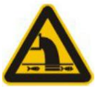 |  | 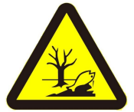
  功能 | 废气向大气环境排放 | 表示污水向水体排放表示 | 表示噪声向外环境排放 | 表示危险废物贮存、处置场所
  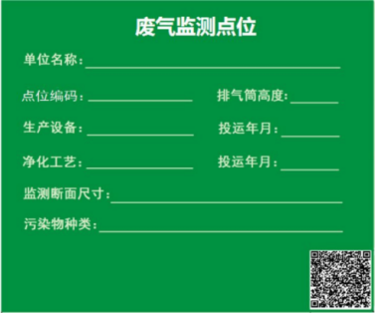 | 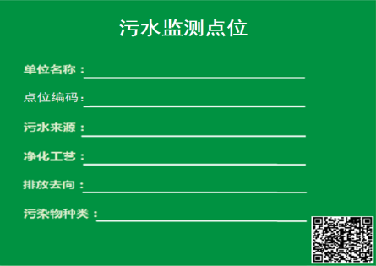
  提示性废气监测点位标志 | 提示性污水监测点位标志
  序号 | 项目 | 治理措施 | 投资金额
  1 | 大气污染防治 | 布袋除尘器+活性炭吸附+20m排气筒 | 15万元
  2 | 水污染防治 | 污水管道铺设、地面防渗 | 2万元
  3 | 噪声污染防治 | 选用低噪声设备，基础减振、墙体隔声 | 8万元
  4 | 固体废物污染防治 | 危险废物暂存间规范建设 | 5万元
  合 计 |  | —— | 30万元

五、环境保护措施监督检查清单
要素  内容 | 排放口（编号、名称）/污染源 | 污染物项目 | 环境保护措施 | 执行标准
大气环境 | 排气筒DA001 | 非甲烷总烃  颗粒物  一氧化碳  氯化氢  其他C类物质  其他A类物质  甲醇 | 布袋除尘器+活性炭吸附（TA001）+20m排气筒（DA001） | 《大气污染物综合排放标准》（DB11/501-2017）相关限值
地表水环境 | 综合废水 | pH、CODcr、BOD₅、SS、氨氮 | 经园区化粪池预处理后排入北京轻纺服装产业基地应急污水处理站处理 | 北京市《水污染物综合排放标准》（DB11/307-2013）
声环境 | 生产设备 | 连续等效A声级 | 选用低噪声设备，合理布置，进行基础减振、墙体隔声等降噪措施 | 《工业企业厂界环境噪声排放标准》（GB12348-2008）中的3类标准
电磁辐射 | / | / | / | /
固体废物 | 生活垃圾：生活垃圾集中收集，由环卫部门清运处理；  一般工业固体废物：统一收集后委托一般工业固体废物单位处理；  危险废物：分类收集后暂存至危险废物暂存间，定期委托资质单位清运处置。  项目产生的固体废物均能够得到妥善处理，不会对外环境产生影响。
土壤及地下水污染防治措施 | 本项目经营场所范围内地面进行防渗处理，其中危险废物暂存间渗透系数小于10⁻¹⁰cm/s，其他区域渗透系数小于10⁻⁷cm/s。
生态保护措施 | /
环境风险  防范措施 | 为避免风险事故，尤其是避免风险事故发生后对环境造成严重的污染，建设单位应树立并强化环境风险意识，增加对环境风险的防范措施，并使这些措施在实际工作中得到落实。主要包括：  1）试剂存放风险防范措施  ①建立健全管理制度，规范操作，对属于危险物质的试剂的取用流程进行严格规定，对可能发生的风险事故进行预先组织准备和应急保障。确定专职试剂管理人员，熟知本项目涉及的各类化学品的安全性质和安全管理常识。  ②在满足需要的前提下，按照最小量存放试剂，所有存储试剂的容器应保持密封、试剂柜柜门应保持关闭，需要时小心取用，每次取用完后检查封闭情况。所有试剂按特性分区分类存储，不得混合摆放；标识向外，便于查看。  ③保持阴凉通风，试剂存放区注意保持遮光、温度﹤30℃，远离火种、热源，应有醒目的防火、易燃烧等标识。实验室内严禁吸烟和使用明火。  ④发生试剂泄漏时，迅速撤离泄漏污染区人员至安全区，如果有人员受到伤害，应立即采取救治措施。将泄漏区隔离，严格限制出入。应急处理人员佩戴手套、口罩等防护装备，尽可能切断泄漏源，防止泄漏增加。小量泄漏时可用沙土或其它不燃材料吸附或吸收。  2）危险废物暂存风险防范措施  危险废物应严格按照《危险废物贮存污染控制标准》（GB18597-2023）进行规范操作和管理。  ①使用专有容器分类存放，存放于危险废物暂存间内，最终由有资质单位定期回收处置。  ②危险废物暂存间采取地面硬化、防渗处理，防止危险废物临时存放造成泄漏污染地下水及周围环境。  ③危险废物运送应当使用专用车辆。  ④定期开展环境风险隐患排查，发现问题及时处理。
其他环境  管理要求 | 1、与排污许可制度衔接要求  根据《国民经济行业分类》（GB/T 4754-2017），本项目属于“M7452检测服务”。根据《固定污染源排污许可分类管理名录》（2019年版），本项目暂无相关要求。  按照《关于做好环境影响评价制度与排污许可制衔接相关工作的通知》（环办环评［2017］84号）要求，核定建设项目的产排污环节、污染物种类及污染防治设施和措施等基本信息，严格核定排放口数量、位置以及每个排放口的污染物种类、允许排放浓度和允许排放量、排放方式、排放去向、自行监测计划等与污染物排放相关的主要内容。

六、结论
从生态环境保护角度分析，本项目是可行的。

建设项目污染物排放量汇总表
分类  项目 |  | 污染物名称 | 现有工程排放量（固体废物产生量）① | 现有工程许可排放量② | 在建工程排放量（固体废物产生量）③ | 本项目排放量（固体废物产生量）④ | 以新代老削减量（新建项目不填）⑤ | 本项目建成后全厂排放量（固体废物产生量）⑥ | 变化量⑦
废气 |  | 颗粒物 | / | / | / | 0.0023t/a | / | 0.0023t/a | +0.0023t/a
 |  | 非甲烷总烃 | / | / | / | 0.1839t/a | / | 0.1839t/a | +0.1839t/a
 |  | 一氧化碳 | / | / | / | 0143t/a | / | 0143t/a | +0143t/a
 |  | 氯化氢 | / | / | / | 0.0009t/a | / | 0.0009t/a | +0.0009t/a
 |  | 其他C类物质 |  |  |  | 0.00004t/a |  | 0.00004t/a | +0.00004t/a
 |  | 其他A类物质 |  |  |  | 0.00002t/a |  | 0.00002t/a | +0.00002t/a
 |  | 甲醇 |  |  |  | 0.00005t/a |  | 0.00005t/a | +0.00005t/a
废水 |  | COD_{cr} | / | / | / | 0.2027t/a | / | 0.2027t/a | +0.2027t/a
 |  | 氨氮 | / | / | / | 0.0264t/a | / | 0.0264t/a | +0.0264t/a
固体废物 | 生活垃圾 |  | / | / | / | 7.50t/a | / | 7.50t/a | +7.50t/a
固体废物 | 一般工业固体废物 | 废包装物 | / | / | / | 0.50t/a | / | 0.50t/a | +0.50t/a
固体废物 | 一般工业固体废物 | 废样品 |  |  |  | 1.50t/a |  | 1.50t/a | +1.50t/a
固体废物 | 一般工业固体废物 | 废试验残留样品 | / | / | / | 0.20t/a | / | 0.20t/a | +0.20t/a
固体废物 | 一般工业固体废物 | 废布袋 | / | / | / | 0.10t/a | / | 0.10t/a | +0.10t/a
固体废物 | 危险废物 | 废活性炭 | / | / | / | 0.249t/a | / | 0.249t/a | +0.249t/a
固体废物 | 危险废物 | 废试剂瓶 | / | / | / | 0.01t/a | / | 0.01t/a | +0.01t/a
固体废物 | 危险废物 | 废一次性耗材 | / | / | / | 0.10t/a | / | 0.10t/a | +0.10t/a
固体废物 | 危险废物 | 检测废液 | / | / | / | 0.80t/a | / | 0.80t/a | +0.80t/a
注：⑥=①+③+④-⑤；⑦=⑥-①

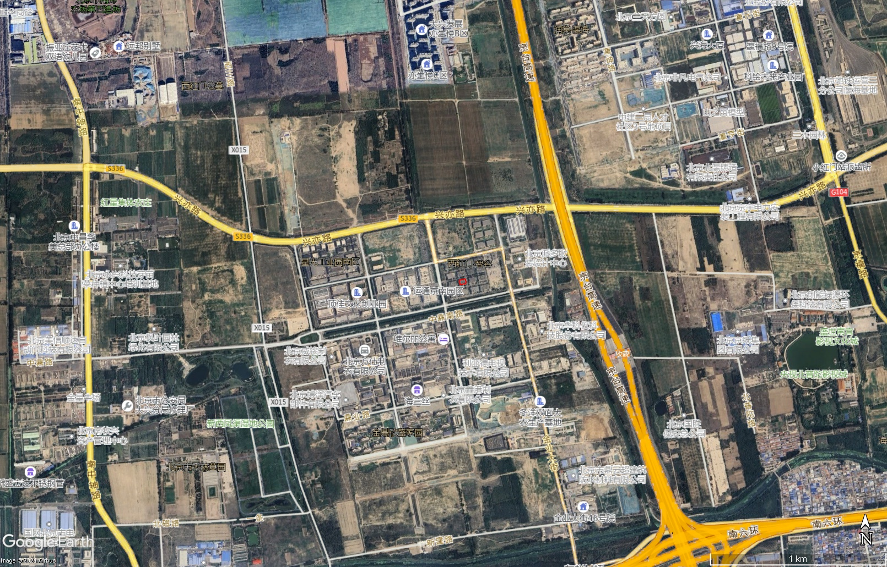
项目位置
附图1 项目地理位置图
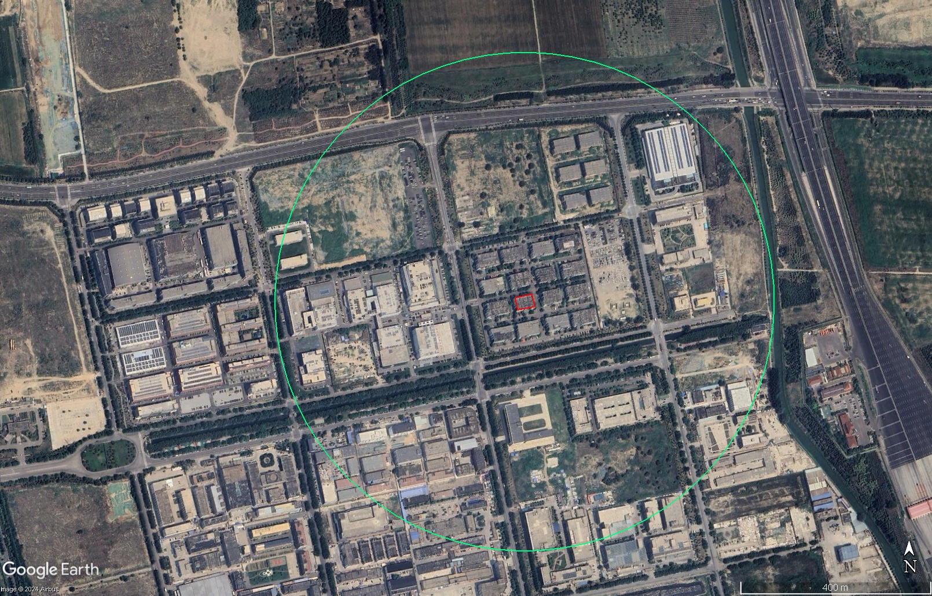
500m
15号楼
17号楼
13号楼
7号楼
项目位置
春雪四季公寓200m
维尔丽酒店公寓329m
图例
项目位置
500m范围
环境保护目标
附图2 项目周边关系图

附图3 项目平面布置图（1层）

附图3 项目平面布置图（2层）

附图3 项目平面布置图（3层）

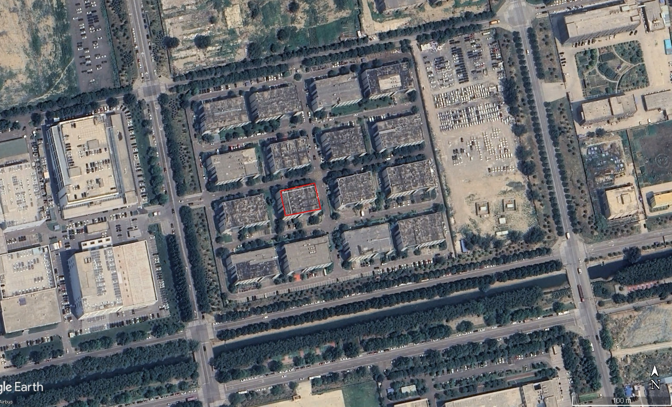附图4 项目监测点位示意图
图例
项目位置
废水排口
废气排口
噪声监测点
DW001
DA001
中鼎北路
隆金时大街
隆金业大街
鼎利路
附件1：营业执照
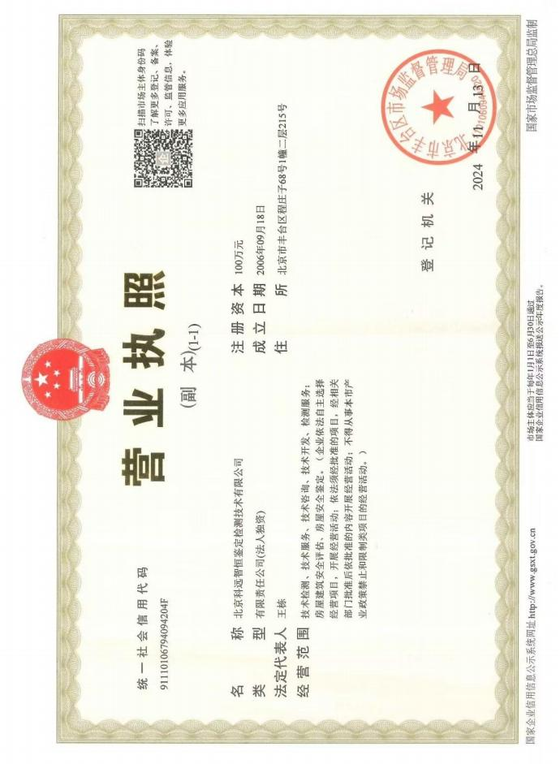

附件2：租赁合同
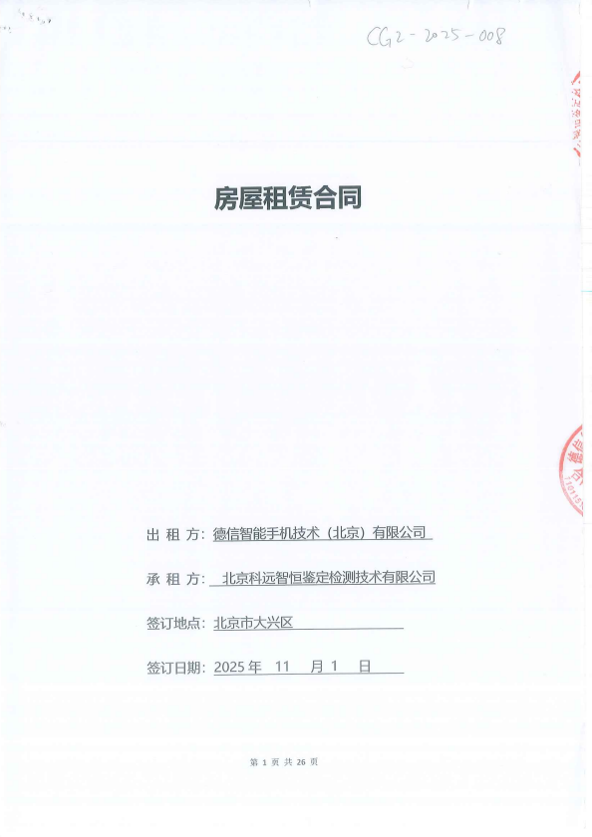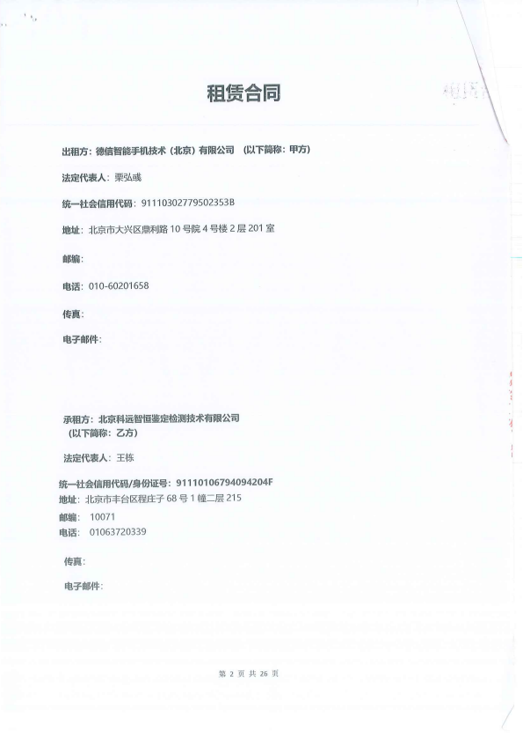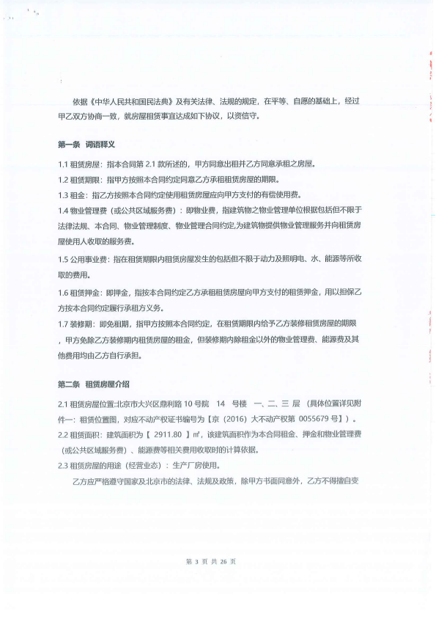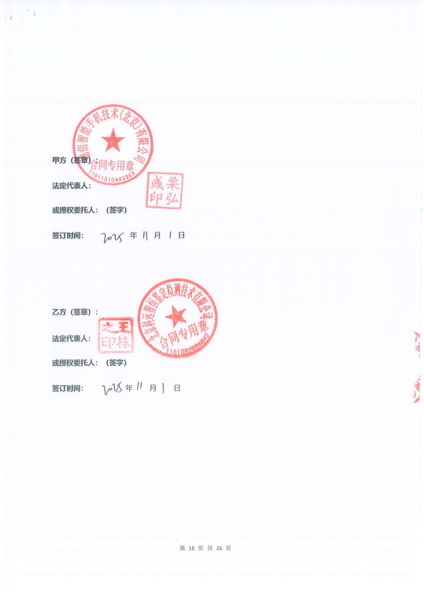

附件3：不动产权证
